**ТОШКЕНТ ТИББИЁТ АКАДЕМИЯСИ ХУЗУРИДАГИ**

**ИЛМИЙ ДАРАЖАЛАР БЕРУВЧИ DSc.04/30.12.2019.Tib.30.02.**

**РАҚАМЛИ ИЛМИЙ КЕНГАШ**

**БУХОРО ДАВЛАТ ТИББИЁТ ИНСТИТУТИ**

**ЭРКИНОВА НИГОРА ЭРКИНОВНА**

**ТУРЛИ КОМОРБИД ҲОЛАТЛАРДАГИ СУРУНКАЛИ ЮРАК ЕТИШМОВЧИЛИГИДА АЛЬБУМИНУРИЯ ҲАМДА ГИПЕРАЛЬДОСТЕРОНИЗМНИ ЮРАК ВА БУЙРАКЛАР ДИСФУНКЦИЯСИ РИВОЖЛАНИШИДАГИ АҲАМИЯТИ**

**14.00.05 – Ички касалликлар**

**ТИББИЁТ ФАНЛАРИ БЎЙИЧА ФАЛСАФА ДОКТОРИ (PhD)   
ДИССЕРТАЦИЯСИ АВТОРЕФЕРАТИ**

**ТОШКЕНТ -2021**

**УДК: 616.12-008.46-036.12 :616.61-036.12**

**Фалсафа доктори (PhD) диссертацияси автореферати мундарижаси**

**Оглавление автореферата диссертации доктора философии (PhD)**

**Contents of dissertation abstract of doctor of philosophy (PhD)**

|  |  |
| --- | --- |
| **Эркинова Нигора Эркиновна**  Турли коморбид ҳолатлардаги сурункали юрак етишмовчилигида альбуминурия ҳамда гиперальдостеронизмни юрак ва буйраклар дисфункцияси ривожланишидаги аҳамияти................................................. | 3 |
|  |  |
| **Эркинова Нигора Эркиновна**  Значение альбуминурии и гиперальдостеронизма в развитии сердечной и почечной дисфункции при хронической сердечной недостаточности при различных коморбидных состояниях..................................................... | 23 |
|  |  |
| **Erkinova Nigora Erkinovna**  Interaction of aldosterone and albuminuria with  renal changes in chronic heart failure on the  basis of complex therapies................................................................................. | 43 |
|  |  |
| **Эълон қилинган ишлар рўйхати**  Список опубликованных работ  List of published works...…………………………………………………….. | 46 |

**ТОШКЕНТ ТИББИЁТ АКАДЕМИЯСИ ХУЗУРИДАГИ**

**ИЛМИЙ ДАРАЖАЛАР БЕРУВЧИ DSc.04/30.12.2019.Tib.30.02.**

**РАҚАМЛИ ИЛМИЙ КЕНГАШ**

**БУХОРО ДАВЛАТ ТИББИЁТ ИНСТИТУТИ**

**ЭРКИНОВА НИГОРА ЭРКИНОВНА**

**ТУРЛИ КОМОРБИД ҲОЛАТЛАРДАГИ СУРУНКАЛИ ЮРАК ЕТИШМОВЧИЛИГИДА АЛЬБУМИНУРИЯ ҲАМДА ГИПЕРАЛЬДОСТЕРОНИЗМНИ ЮРАК ВА БУЙРАКЛАР ДИСФУНКЦИЯСИ РИВОЖЛАНИШИДАГИ АҲАМИЯТИ**

**14.00.05 – Ички касалликлар**

**ТИББИЁТ ФАНЛАРИ БЎЙИЧА ФАЛСАФА ДОКТОРИ (PhD)   
ДИССЕРТАЦИЯСИ АВТОРЕФЕРАТИ**

**ТОШКЕНТ - 2021**

**Фалсафа доктори (PhD) диссертацияси мавзуси Ўзбекистон Республикаси Вазирлар Маҳкамаси ҳузуридаги Олий аттестация комиссиясида В2021.2.PhD/Tib1413 рақам билан рўйхатга олинган.**

Докторлик диссертацияси Бухоро Давлат тиббиёт институтида бажарилган.

Диссертация автореферати уч тилда (ўзбек, рус, инглиз (резюме) Илмий кенгашнинг веб-саҳифасида ([www.tma.uz](http://www.tma.uz/)) ва «ZiyoNet» ахборот-таълим порталида ([www.ziyonet.uz](http://www.ziyonet.uz/)) жойлаштирилган.

|  |  |
| --- | --- |
| **Илмий раҳбар:** | **Гадаев Абдугаффар Гадаевич**  тиббиёт фанлари доктори, профессор |
|  |  |
| **Расмий оппонентлар:** | **Нуриллаева Наргиза Мухтархановна**  тиббиёт фанлари доктори |
|  |  |
|  | **Абдуллаев Акбар Хатамович**  тиббиёт фанлари доктори |
|  |  |
| **Етакчи ташкилот:** | **Андижон давлат тиббиёт институти** |

Диссертация ҳимояси Тошкент тиббиёт академияси ҳузуридаги DSc.04/30.12.2019.Tib.30.02 рақамли Илмий кенгашининг 2021 йил «____»_____________ соат ______ даги мажлисида бўлиб ўтади. (Манзил: 100109, Тошкент шаҳри, Олмазор тумани, Фаробий кўчаси 2-уй. Тошкент тиббиёт академияси1-ўқув биноси Мажлислар зали. Тел/факс: (+99878) 150-78-25, e-mail: tta2005@mail.ru.

Диссертация билан Тошкент тиббиёт академияси Ахборот-ресурс марказида танишиш мумкин (____ рақами билан рўйхатга олинган). (Манзил:100109, Тошкент ш., Олмазор тумани, Фаробий кўчаси 2-уй. Тел./факс: (+99878) 150-78-14).

Диссертация автореферати 2021 йил «____»__________________________ да тарқатилди.

(2021 йил «____»__________________________ даги ______рақамли реестр баённомаси)

|  |
| --- |
| **А.Л. Аляви** |
| Илмий даражалар берувчи илмий кенгаш раиси, тиббиёт фанлари доктори, профессор, академик |
| **Д.А. Набиева** |
| Илмий даражалар берувчи илмий кенгаш илмий котиби, тиббиёт фанлари доктори, доцент |
| **Л.Т. Даминова** |
| Илмий даражалар берувчи илмий кенгаш қошидаги илмий семинар раиси, тиббиёт фанлари доктори, профессор |

**КИРИШ (фалсафа доктори (PhD) диссертацияси аннотацияси)**

**Диссертация мавзусининг долзарблиги ва зарурати.** Сўнгги йилларда беморларда мавжуд бўлган ёки асосий касаллик негизида юзага келган ва ундан фарқ қиладиган хасталикларга алоҳида эътибор берилмоқда. Аҳоли ўртасида ўлимнинг етакчи сабабларидан бири юрак қон-томир (ЮҚТ) касалликлари ҳисобланади ва ҳар йили жаҳонда 17 миллион киши унинг оқибатида ҳаётдан кўз юмади. Улар орасида сурункали юрак етишмовчилиги (СЮЕ) асосий ўрин тутади ва аксарият ҳолларда бунга коморбидлик ҳолатларининг мавжудлиги сабаб бўлади. Ҳақиқатдан ҳам энг кўп коморбидлик СЮЕ кузатилади ва бу ўртача 92% ташкил этади. Юқори коморбидлик сурункали касалликлар оқибатидаги ўлим кўрсаткичларининг ортишига, ҳаёт сифатининг пасайишига хамда ижтимоий мослашувнинг бузилишига олиб келади. Шу сабабли СЮЕ мавжуд беморларда кузатиладиган коморбид касалликларни эрта ташхислаш, самарали даволаш хамда олдини олиш зарурлиги тиббиётнинг долзарб муаммоси хисобланади.

Жаҳон миқёсида СЮЕда коморбид касалликларни ривожланиш механизмларини ўрганиш ва унда даволашни мувофиқлаштиришни юқори самарадорлигига эришиш мақсадида қатор илмий тадқиқотлар олиб борилмоқда. Хусусан, альбуминурия, гиперальдостеронизмни оқибатида юзага келган буйраклар дисфункциясини эрта аниқлаш ва самарали даволаш усулларини ишлаб чиқиш; альбуминурия билан фиброз маркерларини ўзаро боғлиқлигини аниқлаш, ушбу омилларни касаллик патогенезида муҳим ўрин тутишини асослаш; патологик жараёнга самарали таъсир қилиш йўллари ва монанд даволаш усулларининг рационал асосларини яратиш; беморлар ҳаёт сифатини яхшилашга қаратилган тадбирларни такомиллаштириш мазкур муаммога оид илмий тадқиқотларнинг долзарб масалаларидан бўлиб муҳим ахамият касб этади.

Мамлакатимизда тиббиёт ходимлари олдида соҳани, шу жумладан қон-томир ва юрак касалликлари коморбидликда кечганда уларни эрта аниқлаш, даволашни янада мукаммаллаштириш ва халқаро стандартлар талабларига мослаштириш борасида қатор вазифалар қўйилган. «...Мамлакатимизда аҳолига кўрсатилаётган тиббий ёрдамнинг самарадорлиги,сифати ва оммабоплигини ошириш, шунингдек, касалликларни эрта ташхислаш ва даволашнинг юқори технологик усулларни жорий қилиш, патронаж хизматини яратиш орқали, соғлом турмуш тарзини қўллаб қувватлаш ва касалликларни олдини олиш...»[1] каби вазифалар бўғинини, тез вашошилинч тиббий ёрдам тизимини янада ислоҳ қилиш, белгиланган. Ушбу вазифалар аҳоли орасида СЮЕда юзага келадиган камқонлик сабабларинива унда буйракдаги ўзгаришларни эрта ташхислаш, эрта асоратлар олдини олиш ва беморлар хаёт сифатини яхшилашга хизмат қилади.

Ўзбекистон Республикаси Президентининг 2017 йил 7 февралдаги ПФ–4947-сон «Ўзбекистон Республикасини янада ривожлантириш бўйича Ҳаракатлар стратегияси тўғрисида»ги, Ўзбекистон Республикаси Президентининг 2018 йил 7 декабрдаги ПФ–5590–сон «Ўзбекистон Республикаси соғлиқни сақлаш тизимини тубдан такомиллаштириш бўйича комплекс чора–тадбирлар тўғрисида»ги фармонлари, 2017 йил 20 июндаги ПҚ-3071-сон «Ўзбекистон Республикаси аҳолисига 2017-2021 йилларда ихтисослаштирилган тиббий ёрдам кўрсатишни янада ривожлантириш чора-тадбирлари тўғрисидаги» қарори ҳамда мазкур фаолиятга тегишли бошқа меъёрий-ҳуқуқий ҳужжатларда белгиланган вазифаларни амалга оширишга ушбу диссертация тадқиқоти муайян даражада хизмат қилади.

**Тадқиқотнинг республика фан ва технологиялари ривожланиши-нинг устувор йўналишларига мослиги.** Мазкур тадқиқот республика фан ва технологиялар ривожланишининг VI «Тиббиёт ва фармакология» устувор йўналишларига мувофиқ бажарилган.

**Муаммонинг ўрганилганлик даражаси.** Юрак қон томир касалликларига чалинган беморларнинг тўрттасидан бирида буйрак дисфункцияси аниқланади ва сурункали буйрак касаллиги (СБК) умумий популяцияда 10% атрофидаги аҳолида учраб тобора кўпайиб бормоқда [Есаян А.М.-2018] Кузатувлар СБК ёши 60дан юқори аҳолининг 36% ва меҳнатга лаёқатли аҳолининг 16% учрашини тасдиқлайди [Шевелёк А.Н.– 2020; Андрусев А.М. -2018].

СЮЕ аниқланган беморларда буйраклар зарарланишининг эрта белгиларидан бири микроальбуминурия ва бир кеча-кундузлик протеинурия кўрсаткичи ҳисобланиб, қон томиридаги ўзгаришларнинг (эндотелиал дисфункция, атеросклероз) дастлабки босқичларини акс эттиради ҳамда юрак қон-томир касалликлари ва ўлим даражасининг ортиши билан мутаносиб равишда ўзгаради. Қатор клиник тадқиқотларда аниқланишича сийдик билан альбумин ажралишининг кам даражада ошиши ҳам кардиоваскуляр хавфни сезиларли ўсишига сабаб бўлади. 1980 йилларда кўп сонли кузатувларда микроальбуминурияни нафақат қандли диабет, артериал гипертензия балки кардиоваскуляр патологияларнинг оқибатига ҳам салбий таъсир қилиши ўз исботини топган (Гринштейн Ю. И., 2018).

2013 йилда (Kidney & blood pressure research November 26, 2013) эълон қилинган эскпрементал тадқиқотда каламушларда буйракда интерстициал фиброз модели чақирилган. Бунда альдостерон блокадаси механизми ва буйрак зарарланишида эплеренон таъсири ўрганилган. Олинган натижаларга мувофиқ эплеренон интерстициал фиброз жараёнларини камайтирган, лекин назорат гуруҳи билан солиштирилганда систолик ва диастолик қон босимига сезиларли таъсир кўрсатмаган. Гистологик текширишлар эплеренон қабул қилинганнинг 7 ва ундан кейинги кунлари назорат гуруҳидагилар билан солиштирилганда сўнгги гуруҳда буйракларида фиброз тўқималар ишончли юқорилигини кўрсатган. Муаллифлар томонидан ўтказилган иммун гистологик текширишлар эплеренон буйракдаги яллиғланиш жараёнларини, интерстициал тўқималардаги пролиферацияни, оксидланиш стрессини пасайтиришини кўрсатган. Тадқиқотчилар олинган натижаларга асосланиб эплеренон яллиғланишга қарши таъсир кўрсатиб буйрак интерстициал фиброзини камайтиради, лекин бу препаратни гемодинамикага таъсири билан боғлиқ эмас деган хулосага келишган (Hui Chen, 2013) Р.Т.Шукуров ва Т.А.Абдуллаевларнинг маълумотларига кўра, Республикамизда аксарият ҳолларда СЮЕнинг этиологик сабаби (58,8%) ЮИК ҳисобланади ва у кўпинча (68,3%) АГ билан қўшилиб келади.

Юқорида келтирилган адабиётлардаги маълумотлар СЮЕ мавжуд беморларда коморбид ҳолатлар кузатилиши эрта буйраклар дисфункциясига олиб келиши ва бу касаллик кечиши ҳамда оқибатига салбий таьсир қилишини кўрсатади. Буйраклар функцияси йўқолишининг асосий сабаби каналчалар хамда коптокча аппаратининг ўзгариши ҳисобланади ва бунда альбуминурия етакчи роль ўйнайди. Шунинг учун СЮЕ да коморбид ҳолатларни ўрганиш, ўз вақтида ташхислаш, комплекс даволаш тиббиётда муҳим амалий аҳамият касб этади.

**Диссертация изланишининг иш олиб борилган олий таълим муассасаси илмий-тадқиқот режаси билан боғлиқлиги.** Диссетация тадқиқоти Бухоро давлат тиббиёт институтининг илмий- тадқиқот ишларига мувофиқ №03.2019.PhD058 “Бухоро вилояти иссиқ иқлимида организмнинг патологикгача бўлган ва патологик ҳолатларини эрта ташҳислаш, даволаш ва олдини олиш бўйича янги ёндашувларни ишлаб чиқиш” мавзуси доирасида (2018-2021 йй) бажарилган

**Тадқиқотнинг мақсади** сурункали юрак етишмовчилиги турли сондаги коморбид касалликлар билан кечганда буйраклардаги функционал фиброз ўзгаришларнинг хусусиятлари ва унда комплекс даво самарадорлигини баҳолашдан иборат.

**Тадқиқотнинг вазифалари:**

Сурункали юрак етишмовчилигида турли сондаги коморбид касалликлар билан кечганда альбуминурия даражасини аниқлаш;

сурункали юрак етишмовчилиги турли сондаги коморбид касалликлар билан кечганда буйракларни коптокча аппарати ҳолатини цистатин С ёрдамида баҳолаш;

сурункали юрак етишмовчилиги турли сондаги коморбид касалликлар билан кечганда альдостерон кўрсаткичларини аниқлаш;

сурункали юрак етишмовчилиги турли сондаги коморбид касалликлар билан кечганда буйраклардаги тубулоинтерстициал фиброз жараёнларини унинг маркери TGF-β1 ёрдамида баҳолаш;

сурункали юрак етишмовчилиги турли сондаги коморбид касалликлар билан кечганда альфа ўсма некроз омили кўрсаткичларини баҳолаш;

сурункали юрак етишмовчилиги турли сондаги коморбид касалликлар билан кечганда альбуминурия кўрсаткичлари билан альдостерон, цистатин-С, TGF-β1 ва альфа ўсма некроз омили орасидаги корреляцион боғлиқлик ҳамда даволашдан олдинги ва кейинги кўрсаткичларни баҳолаш;

**Тадқиқотнинг объекти** сифатида Бухоро вилояти кўп тармоқли тиббиёт марказида турли сондаги коморбид касалликлар билан кечган СЮЕга чалинган махсус лаборатор – асбобий текширувлардан ўтказилган I-II-III ФС 320 нафар беморлар олинган.

**Тадқиқотнинг предмети** сифатида биокимёвий таҳлиллар ўтказиш мақсадида беморлар веноз қони зардоби ва пешоби олинган.

**Тадқиқотнинг усуллари.** Диссертация ишида умумклиник, биокимёвий – цистатин-С, иммунофермент–альдостерон, ТGF-β1, α-ЎНО, шунингдек, асбобий текширувлар – ЭКГ, ЭХОКГ, жигар ва буйракнинг ультратовуш текшируви, ўпкани рентгенографияси ва статистик усуллардан фойдаланилган.

**Тадқиқотнинг илмий янгилиги** қуйидагилардан иборат:

сурункали юрак етишмовчилиги турли сондаги коморбид касалликлар билан кечганда буйрак фиброз маркерларини аниқлаш орқали буйрак функционал ҳолати баҳоланган;

сурункали юрак етишмовчилиги турли коморбид касалликлар билан кечганда уларнинг сонига мос равишда фиброз маркери ва альфа ўсма некроз омилининг параллел ошиши ҳамдабуйрак коптокчалари фаолияти цистатин-С, тубулоинтерстициал фиброз жараёнлари ТGF-β1 ёрдамида аниқланиши исботланган;

сурункали юрак етишмовчилиги турли сондаги коморбид касалликлар билан кечганда унга мос равишда альбуминурия кўрсаткичларининг ошиб бориши аниқланган;

сурункали юрак етишмовчилигининг стардарт давоси негизида эплеренон дори воситасини қўшиб даволаш альбуминурия ва фиброз жараёнларни барқарорлаштириши қайд этилган.

**Тадқиқотнинг амалий натижаси** қуйидагилардан иборат:

сурункали юрак етишмовчилиги турли сондаги коморбид касалликлар билан кечганда альбуминурия билан фиброз маркерлари парраллел кўпайиб бориши аниқланган;

сурункали юрак етишмовчилиги турли сондаги коморбид касалликлар билан кечганда унга ҳамоханг альбуминурия кўрсаткичлари ошиб бориши исботланган;

сурункали юрак етишмовчилиги турли коморбид касалликлар билан кечганда уларнинг сонига мос равишда фиброз маркери ва альфа ўсма некроз омилининг параллел ошиши тасдиқланган;

таркибида азилсартан ва эплеренон бўлган стандарт муолажалар СЮЕ коморбид касалликлар билан кечганда жараёнларни барқарорлаштириши ва сўнгги препаратни антифиброз таъсири исботланган.

**Тадқиқот натижаларининг ишончлилиги** ишда қўлланилган ёндашув ва усуллар, назарий маълумотларнинг олинган натижалар билан мос келиши, олиб борилган текширувларнинг услубий жиҳатдан тўғрилиги, беморлар сонининг етарли эканлиги, статистик текшириш усуллари ёрдамида ишлов берилганлиги, шунингдек, тадқиқот натижаларининг ҳалқаро ҳамда маҳаллий маълумотлари билан таққосланганлиги, чиқарилган хулоса ҳамда олинган натижаларнинг ваколатли тузилмалар томонидан тасдиқлангани билан изоҳланади.

**Тадқиқот натижаларининг илмий ва амалий аҳамияти.** Тадқиқот натижаларининг илмий аҳамияти СЮЕ турли сондаги коморбид касалликлар билан кечганда уларга хамоҳанг буйракларнинг функционал ва фиброз ҳолатларидаги ўзгаришлар янада кучайиб буйрак паренхимасини эрта зарарланиши, турли коморбид касалликлар сонига мос равишда фиброз маркери ва альфа ўсма некроз омилининг параллел ошиши ҳамда буйрак коптокчалари фаолияти цистатин-С, тубулоинтерстициал фиброз жараёнлари ТGF-β1 ёрдамида аниқланиши, таркибида эплеренон сақлаган комплекс стандарт муолажаларни қўллаш фиброз жараёнларига, буйраклар функционал ҳолатига ижобий таъсир қилиши билан изоҳланади.

Тадқиқот натижаларининг амалий аҳамияти СЮЕ коморбид касалликлар билан кечаётган беморларда буйраклар дисфункциясини эрта аниқлашга, эплеренон қўшиб даволаш асоратларни олдини олиш ва фиброз жараёнлари ривожланишини секинлаштиришга ҳамда монанд муолажалар қўллашга асос бўлиб бу беморларни қайта шифохонага ётиш ва ўлим ҳолатларини олдини олаши, шунингдек уларнинг клиник ҳолати, ҳаёт сифати ҳамда жисмоний юкламаларга чидамлилигини яхшиланишига, умрининг узайишига олиб келиши билан изоҳланади.

**Тадқиқот натижаларининг жорий қилиниши.** СЮЕ турли сондаги коморбид касалликлар билан кечганда комплекс даволаш негизида альбуминурия ва буйрак фиброз маркерларини динамикаси ҳамда унинг амалий аҳамияти бўйича олиб борилган илмий тадқиқот натижалари асосида:

СЮЕ турли коморбид ҳолатларда кечганда буйракдаги фиброз жараёнларни эрта ташхислашнинг амалий аҳамияти **бўйича олинган илмий натижалар асосида ишлаб чиқилган** “Сурункали юрак етишмовчилиги коморбид ҳолатда кечганда альбуминурияни юрак ва буйраклар дисфункцияси ривожланишидаги аҳамияти” услубий тавсияномаси тасдиқланган (Соғлиқни сақлаш вазирлигининг 2021 йил 13 июлдаги 8 н-з/228 сонли маълумотномаси). Мазкур услубий тавсиянома СЮЕ коморбид касалликлар билан кечган беморларда стандарт даво β-блокаторлар, ангиотензин II рецепторларининг антагонисти алзисартан ва антифибротик дори сифатида эплеренон биргаликда олиб борилганда буйракдаги фиброз жараёнларини секинлаштириш имконини берган;

сурункали юрак етишмовчилиги турли сондаги коморбид касалликлар билан кечганда фиброз жараёнлари ривожланишининг профилактикасини оптималлаштириш тамойиллари ҳамда даво-профилактик чора-тадбирларнинг асосланганлиги соғлиқни сақлаш амалиёти, жумладан, Бухоро шаҳар тиббиёт бирлашмаси, Бухоро вилоят кўп тармоқли тиббиёт маркази, Бухоро шаҳар 8-сон поликлиникасида соғлиқни сақлаш амалиётларига жорий этилган (Соғлиқни сақлаш вазирлигининг 2021 йил 4 августдаги 08-09/9568 сонли маълумотномаси). Олинган тадқиқот натижаларининг клиник амалиётга жорий қилиниши касаллик кечишини турғунлаштириши, беморларни шифохонада даволаниш кунларини қисқартириши ва уларнинг ҳаёт сифатини яхшиланишига имкон яратган.

**Тадқиқот натижаларининг апробацияси.** Ушбу тадқиқот натижалари 5 та илмий конференцияда, жумладан, 2 халқаро ва 3 республика илмий-амалий анжуманларда таҳлил қилинди.

**Тадқиқот натижаларининг эълон қилинганлиги.** Диссертация мавзуси бўйича жами 10 та илмий иш, шулардан, Ўзбекистон Республикаси Олий аттестация комиссиясининг диссертациялари асосий илмий натижаларини чоп этиш тавсия этилган илмий нашрларда 5 та мақола, жумладан, 2 таси республика ва 3 таси хорижий журналларда нашр этилган.

**Диссертациянинг тузилиши ва ҳажми.** Диссертация таркиби кириш, тўртта боб, хулоса ва фойдаланилган адабиётлар рўйхатидан иборат. Диссертация ҳажми 133 саҳифани ташкил этади.

**ДИССЕРТАЦИЯНИНГ АСОСИЙ МАЗМУНИ**

**Кириш** қисмида диссертация ишининг долзарблиги ва зарурати асосланган, тадқиқотнинг мақсад ва вазифалари, объекти ва предметлари шакллантирилган, тадқиқот ишининг Ўзбекистон Республикаси фан ва технологияларни ривожланишининг устувор йўналишларига мослиги кўрсатилган, тадқиқотнинг илмий янгилиги ва амалий натижалари баён этилган, олинган натижаларнинг ишончлилиги асосланган, уларнинг илмий ва амалий аҳамиятлари очиб берилган, тадқиқот натижаларини жорий қилиш, чоп этилган ишлар ва диссертациянинг тузилиши бўйича маълумотлар келтирилган.

Диссертациянинг «**Коморбид ҳолатлар тиббиётнинг долзарб муаммоси**» деб номланган биринчи бобида адабиётларни таҳлилий манзараси келтирилган, унда СЮЕда турли коморбид ҳолатларни ривожланиши ва кечишининг энг муҳим патогенетик бўғинлари, асосий текшириш ва даволаш тадбирлари, жумладан, беморларда буйракдаги ўзгаришларни эрта аниқлашда альбуминурия, яллиғланиш цитокинларини аҳамияти ҳамда буйраклар функционал ҳолатини баҳолаш бўйича замонавий қарашлар таҳлили ўтказилган. Бу бобда адабиётлар маълумоти умумлаштирилган ва муаммонинг долзарблиги асосланган.

Диссертациянинг «**Беморларнинг клиник тавсифи ва қўлланилган тадқиқот усуллари**» деб номланган иккинчи бобида объект, предметлар ва тадқиқот усуллари ҳамда қўлланилган статистик усуллар келтирилган.

Тадқиқот иши икки босқичда амалга оширилди. Биринчи босқичида 320 нафар СЮЕ мавжуд беморлар орасида альбуминурияни учраш сонидан келиб чиқиб ёш, касалликнинг ФС, коморбид ҳолатлар асоратга олиб келган сабаблар бўйича таҳлил ўтказилди. Иккинчи босқичда эса 120 нафар СЮЕ чалинган беморлар уч гуруҳга ажратилди. Уларнинг биринчи гуруҳини 40 та СЮЕ II-III ФС альбуминурия билан кечган ва битта коморбид касаллик аниқланган беморлар ташкил қилдилар. Кузатувдагиларни ўртача ёши 58,3± 4,2 га тенг бўлиб 17таси эркаклар ва 23 таси аёллар эди. Иккинчи гуруҳ ҳам 40 та СЮЕ II-III ФС альбуминурия билан кечган ва иккита коморбид касалликлар аниқланган беморлардан иборат бўлиб уларни ўртача ёши 61,8± 4,7 га тенг бўлди ва 19 таси эркаклар ва 21 тасини аёллар ташкил қилди. Учинчи гуруҳ ҳам 40 нафар СЮЕ II-III Ф С альбуминурия аниқланган ва уч ҳамда ундан ортиқ коморбид касалликлар билан кечган беморлардан иборат эди. Уларни ўртача ёши 65,9±5,3 бўлиб 21 нафарини эркаклар ва 19 нафарини аёллар ташкил қилди. Барча ҳолларда СЮЕ га ЮИК, инфарктдан кейинги кардиосклероз ва гипертония касаллиги олиб келганлиги аниқланди. Айрим ҳолларда бир вақтнинг ўзида бир беморда ЮИК ва АГ СЮЕ га сабаб бўлганлиги анамнез ва объектив кўрикда қайд этилди.

Барча беморлар СЮЕ нинг стандарт давоси β-блокаторлар, ангиотензин II рецепторларининг антогонисти сифатида азилсартан ва антифибротик восита сифатида МКРА сўнгги авлоди эплеренон 25-50 мг қабул қилдилар. Кўрсатмалардан келиб чиқиб, алоҳида ҳолларда юрак гликозидлари, диуретиклар ва антиаритмик воситалар буюрилди. Кузатувдаги беморларнинг барчасида қондаги калий миқдори ва коптокчалар фильтрацияси 1,73 м2 тана юзасига (>60 мл дақиқа) назорат қилиб борилди. Гиперкалиемия кузатилган ҳолларда эплеренонни қабул қилиш тўхтатилди.

Кузатувдаги барча беморларда даволаш бошланишидан олдин ва 3 ойдан сўнг шикоятлари ва анамнези мукаммал ўрганилди, объектив кўрув ўтказилди, умумклиник – умумий қон ва пешоб тахлили ва бир кеча кундузлик протеинурия, қондаги қанд миқдори, биокимёвий – жигар трансферазалари, билирубин, мочевина, креатинин, цистатин-С, қондаги липид спектри, коагулограмма ҳамда иммунофермент–альдостерон, ТGF-β1, α-ЎНО, шунингдек, асбобий текширувлар – ЭКГ, миокарднинг функционал ҳолатини баҳолаш мақсадида ЭХОКГ, жигар ва буйракнинг ультратовуш текшируви, ўпкани рентгенографияси ўтказилди.

Тадқиқотда олинган маълумотларга статистик ишлов беришда MS Excel (2013) пакетли компьютер дастуридан фойдаланилди. Барча жадвалларда келтирилган кўрсаткичларнинг ўртача арифметик ва стандарт оғишлари (M±m) ҳисобланилди. Гуруҳлар ўртасидаги тафовутлар ишончлилиги Стюдент мезонларини тоқ ва жуфт фарқларини қўллаш орқали аниқланди. Корреляцион тахлил Пирсон корреляцион коэффицентини қўллаш ва унинг аҳамиятини ишончлилик жадваллари асосида аниқлаш орқали ўтказилди.

Диссертациянинг **«Сурункали юрак етишмовчилигида альбуминуриянинг кузатилиши ва унинг айрим ўзига хос клиник ҳамда статистик хусусиятлари»** деб номланган учинчи бобида кузатувда бўлган 320 СЮЕ чалинган беморлар орасида альбуминурияни учраш сонидан келиб чиқиб ёш, касалликнинг ФС, коморбид ҳолатлар асоратга олиб келган сабаблар бўйича таҳлил қилдик. Уларнинг 148 нафари эркаклар(46,25%) ва 172 нафари аёллар (53,75 %) эди.

Бунда 60 ёшгача бўлган беморларнинг 24,8%да альбуминурия аниқланган бўлса, ундан катта ёшдагиларни 35,1% бу ҳолат қайд этилди (Р<0,01). Альбуминурия аниқланмаган ҳолларда микроальбуминурия синамалари ўтказилганда СЮЕ мавжуд беморлар орасида сийдикда оқсил аниқланганлар сони сезиларли юқори бўлишидан далолат беради. Бу қатор адабиётлардаги маълумотларга мос келади. Шу билан бир қаторда ёш ошиб борган сари СЮЕ чалинган беморлар орасида буйраклар дисфункцияси кучайиб боришини тасдиқлайди.

Кузатувдаги 320 беморларда СЮЕ ФС келиб чиқиб альбуминурия учраганлар сони ўрганилди. Бунда I-ФС беморлар ёши 54,8±9,3, II-ФС 54,4±10,3 ва III- ФС 64,5 ± 9,9 тенг эди.

Таҳлиллар I-ФС 15,1%( 29) ҳолларда, II-ФС 35,6% (68), III-ФС 49,3% (94) беморларда альбуминурия мавжудлигини тасдиқлади (1-расм).

**1-расм. Сурункали юрак етишмовчилигининг турли функционал синфларида альбуминурия кўрсаткичлари**

Таҳлиллар альбуминурия аниқланган беморлар сони СЮЕ чалинганларнинг ёши, коморбид ҳолатлар мавжудлиги, касаллик ФС оғирлик даражасига мос равишда ўсиб боришини кўрсатди.

Тадқиқотнинг иккинчи босқичида олдимизга қўйилган мақсадга мувофиқ 120 нафар беморлар уч гуруҳга ажратилиб кузатилди. Маълумки сўнгги йилларда касаллик оғирлик даражасини аниқлашда клиник, биокимёвий текширишлар билан бир қаторда СЮЕ мавжуд беморларнинг умумий ҳолатини баҳолашда КХБШ Миннесот сўровномаси ва олти дақиқалик юриш синамаларидан фойдаландик. Улар ёрдамида турли гуруҳдаги беморларни бир-бирига солиштирилиб, даволаш самарадорлиги баҳоланди. Қуйидаги 1-жадвалда СЮЕ турли сондаги коморбид касалликлар билан кечганда беморлар қонининг биокимёвий кўрсаткичлари ва уларни жисмоний юкламага чидамлилиги ҳамда ҳаёт сифати ва клиник ҳолати кўрсаткичлари келтирилган.

**1-жадвал**

**Сурункали юрак етишмовчилиги турли коморбид сондаги касалликлар билан кечганда беморлар қонининг биокимёвий кўрсаткичлари ва жисмоний юкламага чидамлилиги ҳамда ҳаёт сифати ва клиник ҳолатлари кўрсаткичлари**

|  |  |  |  |  |
| --- | --- | --- | --- | --- |
| **№** | **Гуруҳлар**  **Кўрсаткичлар** | **СЮЕ II-III ФС альбуминурия билан кечган ва битта коморбид касаллик аниқланган беморлар n=40** | **СЮЕ II-III ФС альбуминурия билан кечган ва иккита коморбид касалликлар аниқланган беморлар n=40** | **СЮЕ II-III ФС альбуминурия билан кечган ва учта ва ундан ортиқ коморбид касалликлар аниқланган беморлар n=40** |
| **1** | Бир кеча-кундузлик альбуминурия (мг/л) | 335,6 ± 15,3 | 499,9 ± 18,9 | 614,4 ± 23,3 |
| **2** | Цистатин-С (мг/л) | 1,36 ± 0,05 | 1,53 ± 0,03 | 1,65 ± 0,04 |
| **3** | Альдостерон (пг/мл) | 563,1 ± 28,3 | 699,2 ± 31,2 | 708,5 ± 45,7 |
| **4** | β1-трансформацияловчи ўсиш омили (пг/мл) | 2390,8 ± 98,3 | 2466,2 ± 150,4 | 2735,8 ± 190,2 |
| **5** | Олти дақиқали юриш синамаси (метр) | 391,1 ± 11,0 | 335,5 ± 8,0 | 259,1 ± 9,8 |
| **6** | Ҳаёт сифати (балл) | 48,9 ± 2,1 | 55,6 ± 1,9 | 58,3 ± 2,0 |
| **7** | Клиник ҳолат (балл) | 5,4 ± 0,19 | 6,1 ± 0,4 | 6,88 ± 0,17 |

Олдимизга қўйилган мақсад ва вазифалардан келиб чиқиб кузатувимиздаги беморларда альбуминурия кўрсаткичларини ҳам ўргандик. Сўнгги йилларда альбуминурия нафақат буйрак дисфункциясини балки юрак қон-томир ҳолатига ҳам салбий таъсир этиши қатор кузатувларда кўрсатилган. Тадқиқотга олинган биринчи яъни СЮЕ битта коморбид ҳолат билан кечган гуруҳда альбуминурия кўрсаткичи 335,6±53,6 мг/л тенг бўлди. Иккинчи ва учинчи гуруҳларда, яъни СЮЕ иккита ҳамда учта ва ундан кўп коморбидликда кузатилганда альбуминурия даражаси мос равишда 499,9±20,0 ва 614,4±25,7 мг/л кўрсаткичларда эди. Барча гуруҳдаги альбуминурия кўрсаткичлари ўзаро бир-биридан юқори ишончли фарқ қилди (Р<0,001).

СЮЕ ҳам яллиғланиш цитокинларининг қонда меъёрдан ошиши, бемор умумий аҳволини оғирлашишига сабаб бўлиши келтирилди. Цитокинлар орасида α-ЎНО алоҳида аҳамиятга эга. Лекин унинг кўрсаткичлари СЮЕ турли даражадаги коморбид ҳолатларда кечганда ўрганилмаган. Кузатувимиздаги СЮЕ битта коморбидликда кечганда 20,4±0,26 пг/мл, иккита коморбидликда кечганда 21,3±0,34 пг/мл ва уч ҳамда ундан ортиқ коморбидликда кечганда 22,6±0,55 пг/мл тенг бўлди. Кўрсаткичлар гуруҳлараро солиштирилганда биринчи ва иккинчи гуруҳ ишончли (Р<0,05),биринчи ва учинчи гуруҳ юқори ишончли (Р<0,001), иккинчи ва учинчи гуруҳ (Р<0,05) ишончли бир-биридан фарқ қилди. Ушбу цитокин кўрсаткичлари ҳам коморбидлик даражаси билан узвий боғлиқликда эканлигини кўрсатди.

Организмдаги ва энг аввало юрак ҳамда буйракдаги фиброз жараёнларини ишончли фиброз маркери ҳисобланган альдостерон кўрсаткичларини ҳам биз кузатувимиздаги беморлар гуруҳларида солиштирма ўргандик. Бунда альдостеронни қондаги кўрсаткичлари учала гуруҳда мос равишда 563,1±14,3, 699,2±98,8 ва 708,5±12,6 пг/мл тенг бўлди. Альдостерон кўрсаткичи гуруҳлараро солиштирилганда биринчи ва иккинчи ҳамда иккинчи ва учинчи гуруҳлардаги кўрсаткичлар бир-биридан ишончли фарқ (Р<0,05) қилмади. Биринчи ва учинчи гуруҳлардаги фарқ ишончли (Р<0,001) бўлди. Бу СЮЕ иккита коморбид ҳолатлар билан кечганда альдостерон кўрсаткичлари оралиқ ҳолатда бўлишини, айни пайтда коморбидлик фиброз ўзгаришлар билан яққол намоён бўлишини тасдиқлайди.

Инсон организмидаги, хусусан буйрак интерстициал тўқималаридаги фиброз жараёнларининг ишончли маркерларидан бири TGF-β1ҳисобланади. Шунинг учун СЮЕ турли коморбид ҳолатларда кечганда унинг қондаги кўрсаткичларини солиштирма ўргандик. Бунда TGF-β1кўрсаткичлари СЮЕ битта, иккита ва уч ҳамда ундан ортиқ коморбид ҳолатларда кечганда мос равишда 2390,8±108,6 пг/мл, 2466,2±123,4 пг/мл ва 2735,8±164,2 пг/мл га тенг бўлди ва барча ҳолатларда бир-биридан ишончли фарқ қилди. Олинган натижалар коморбид ҳолатлар билан параллел равишда буйракдаги тубулоинтерстициал жараёнлар кучайиб боришини тасдиқлайди.

Маълумки сўнгги йилларда буйрак функционал ҳолатини баҳолашда цистатин С дан фойдаланиш тавсия этилган. Унинг ёрдамида нафақат коптокчалар фильтрацияси кўрсаткичлари балки буйрак проксимал каналчалари ҳолати ҳам баҳоланади. Унинг қонда юқорилиги буйракдаги патологик жараёнлар кечаётганлигидан далолат беради. Тадқиқотимиздаги гуруҳлар кўрсаткичлари мос равишда 1,36±0,05 пг/мл, 1,53±0,03 пг/мл ва 1,65±0,04 пг/мл тенг бўлди (Р<0,05).

Биз битта, иккита ва уч ҳамда ундан ортиқ коморбид касалликлар мавжуд гуруҳларда 6 ДЮС кўрсаткичларини ўргандик. Ушбу синама беморларни жисмоний юкламага чидамлилик даражасини аниқлашда оддий ва бир вақтнинг ўзида объектив усуллардан бири ҳисобланади. Кузатувимиздаги беморларда СЮЕ битта коморбид ҳолатлар билан кечганда кўрсаткич 391,1±11,0 метрга, иккита коморбид ҳолат билан кечганда 335,5±8,0 метрга ва уч ҳамда ундан ортиқ коморбид ҳолатда кечганда 276,7±9,84 метрга тенг бўлди. Гуруҳлар ўзаро бир-биридан ишончли (Р<0,001) фарқ қилди.

Тадқиқотга жалб этилган гуруҳларнинг КХБШ ёрдамида баҳоланганда қуйидаги натижалар олинди. СЮЕ битта, иккита ва уч ҳамда ундан ортиқ коморбид ҳолатларда кечганда кўрсаткичлар мос равишда 5,4±0,19, 6,12±0,14 ва 6,9±0,17 балларга тенг бўлди. Барча гуруҳлар бир-биридан ишончли фарқ қилди. Бунда биринчи ва иккинчи гуруҳлар орасидаги фарқ Р<0,01га, биринчи ва учинчи ҳамда иккинчи ва учинчи гуруҳлар орасидаги фарқ Р<0,001га тенг бўлди.

Беморларнинг кундалик турмуш юмушлари ва иш фаолиятидаги қийинчиликлар ҳамда уларни руҳий неврологик ҳолатини баҳолашни қамраб олган Миннесот сўровномаси ёрдамида қуйидаги баллар аниқланди. Биринчи гуруҳда 48,9±1,5, иккинчи гуруҳда 55,7±1,9, учинчи гуруҳда 58,3±2,0 тенг бўлди. Бунда биринчи ва иккинчи гуруҳдаги фарқ Р<0,01, биринчи ва учинчи гуруҳдаги фарқ Р<0,001, иккинчи ва учинчи гуруҳлардаги фарқ Р<0,05га тенг бўлди.

Беморларда ўтказилган солиштирма таҳлил уларни жисмоний юкламаларга бўлган чидамлилиги, клиник ҳолати ва Миннесот сўровномаси ёрдамида ўтказилган синамалар коморбид ҳолатлар учраш сони кўпайишига мос равишда ишончли ёмонлашиб боришини кўрсатди. Шунингдек, барча гуруҳдаги кўрсаткичлар бир-биридан ишончли фарқ қилди.Ушбу таҳлиллар коморбид ҳолатлар беморларнинг жисмоний юкламаларга чидамлилигини объектив ҳамда руҳий ҳолатига ишончли салбий таъсир қилишини кўрсатди.

Сурункали юрак етишмовчилиги турли коморбид ҳолатларда кечганда альбуминурия билан фиброз маркерлари ҳамда беморлар ҳолатини ўзаро боғлиқлиги ўрганилганда СЮЕ турли коморбид ҳолатларда альбуминурия билан альдостеронни ўзаро боғлиқлигини ўрганиш маълум даражада амалий аҳамият касб этади (2-расм).

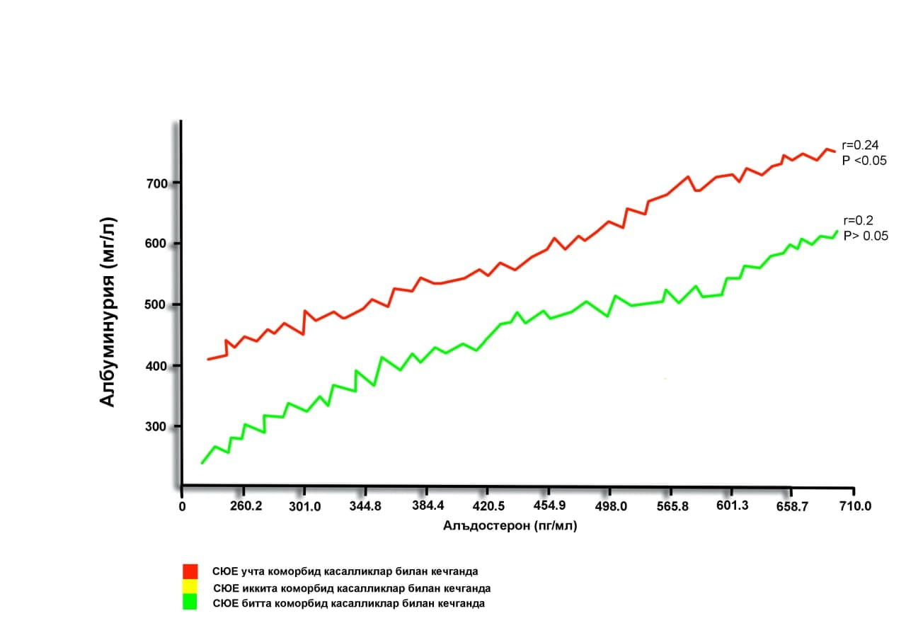

**2-расм. Сурункали юрак етишмовчилиги турли сондаги коморбид касалликлар билан кечганда альбуминурия билан альдостерон орасидаги корреляцион боғлиқлик**

СЮЕ битта, иккита ва учта ҳамда ундан ортиқ коморбид касалликлар билан кечганда чизмада келтирилганидек альбуминурия билан альдостерон ўртасида иккинчи ва учинчи гуруҳ беморларда ишончли корреляцион боғлиқлик аниқланди (r = 0,2; Р<0,05 ва r = 0,24; P<0,05). Демак СЮЕ коморбид ҳолатларда кечганда бемор организмида ва энг аввало юрак ҳамда буйрак орқали намоён этади ва фиброз жараёнлари ривожланиши альбуминурия билан параллел кечади. Сўнгги маълумотларга кўра гиперальдостеронемия ўз таъсирини TGF-β1 фиброз жараёнларни тезлаштиради ва бу ўз навбатида альбуминурия билан намоён бўлади.

Маълумки, сўнгги йилларда буйраклар функционал ҳолати ва юрак қон-томир хавфини баҳолашда цистатин-С дан кенг фойдаланилади. Цистеин протеаз ингибитори бўлган ушбу оқсил уларнинг фаоллигини блоклайди, натижада ҳужайра ташқарисидаги матриксни деградацияга олиб келади. Ушбу оқсил буйраклар фаолиятини баҳолашда креатининга нисбатан, айниқса унинг яширин давридаўта сезгир маркер эканлиги исботланган. Шунингдек, қатор тадқиқотларда буйрак фаолияти меъёрида ёки бироз бузилган оғир СЮЕ мавжуд беморларда цистатин-С кардиал ўлимнинг кучли ва мустақил предиктори эканлиги кўрсатилган. Ушбу нуқтаи назардан унинг альбуминурия билан ўзаро боғлиқлигини ўрганиш амалий аҳамиятга эга. Биз кузатувимиздаги СЮЕ турли коморбид касалликлар билан кечган беморларда улар орасидаги корреляцион боғлиқликни ўргандик (3-расм). Унда СЮЕ битта коморбид касаллик билан кечганда альбуминурия билан цистатин-С орасидаги боғлиқлик r=0,03 га (P>0,05), иккита коморбид касаллик аниқланганда r=0,64 га (P<0,001) ва учта ҳамда ундан ортиқ коморбид касалликлар аниқланганда r = 0,178 га (P<0,05) тенг бўлди.

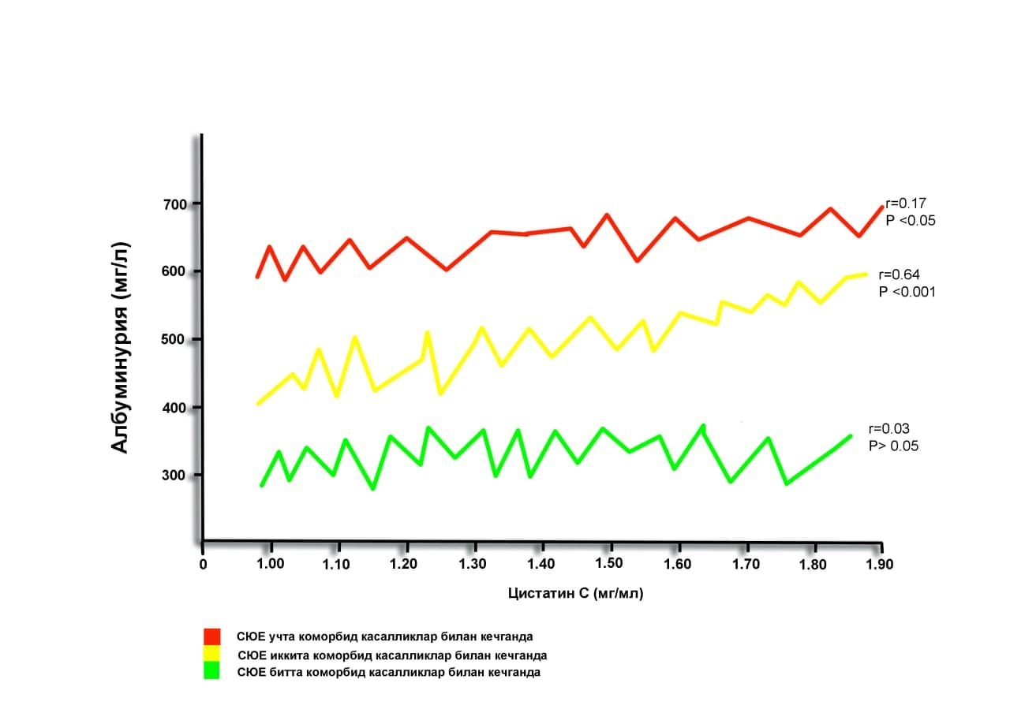

**3-расм. Сурункали юрак етишмовчилиги турли сондаги коморбид касалликлар билан кечганда альбуминурия билан цистатин-С орасидаги корреляцион боғлиқлик.**

Бу рақамлар коморбид ҳолатларнинг кўпайиб бориши буйраклар функционал ҳолатига ўта салбий таъсир кўрсатиши ва альбуминурия билан қондаги цистатин-С нинг ошиши билан ҳамоҳанг эканлигини кўрсатади.

TGF-β1 классик цитокинлар оиласига мансуб бўлиб пролифератив занжирда нафақат юрак ва томирлар, балки нефросклероз ривожланишида ҳам етакчи омил ҳисобланади. СЮЕ мавжуд беморлар қонида унинг миқдорининг ошиши фибропластик ўзгаришлар ўзаро боғлиқлигини акс эттиради. Нефроннинг проксимал сегментларида ишлаб чиқариладиган уремик токсинлар қонда TGF-β1 концентрациясини оширади. У эса ўз навбатида альдостеронни фиброз чақирувчи фаолиятини кучайтириб буйрак функцияси йўқолишининг бош сабабчиси ҳисобланган тубулоинтерстициал фиброз жараёнини тезлаштиради. Ушбу нуқтаи назардан альбуминурия билан ушбу цитокин орасидаги боғлиқликни ўрганиш муҳим аҳамиятга эга.

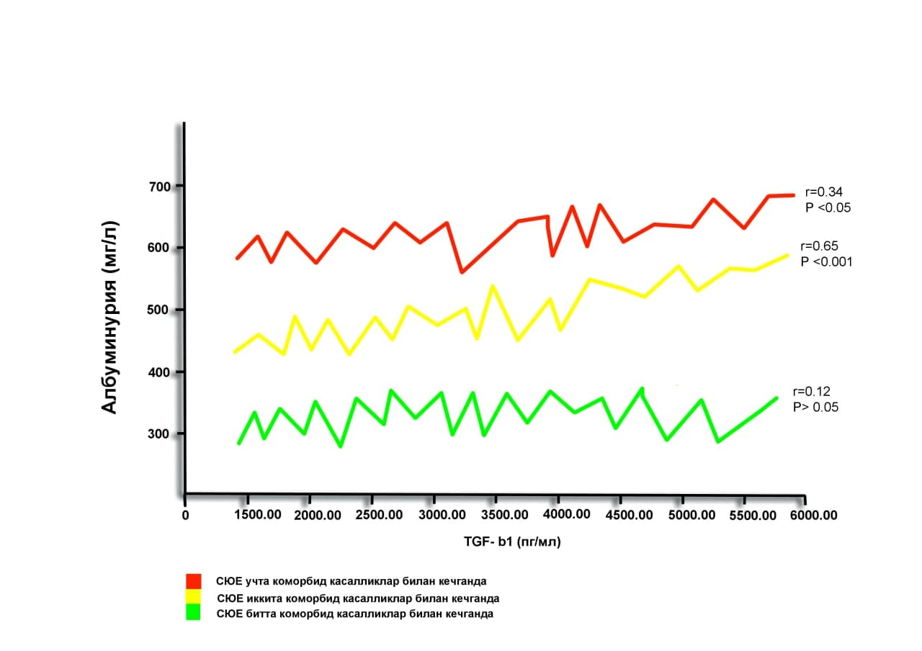

**4-расм. Сурункали юрак етишмовчилиги турли сондаги коморбид касалликлар билан кечганда альбуминурия билан TGF-β1 орасидаги корреляцион боғлиқлик.**

Бунда СЮЕ битта коморбид касалликлар билан кечганда альбуминурия билан TGF-β1  орасида r = 0,12 (Р>0,05), иккита ва учта ҳамда ундан ортиқ коморбид касалликлар билан кечганда r = 0,65 (P<0,001) ва r = 0,34 Р<0,05) кореляцион боғлиқлик аниқланди. Бу альбуминурия нафақат буйрак функционал ҳолати балки ундаги тубулоинтерстициал фиброз жараёнларини ҳам кўрсатувчи маркер эканлигини тасдиқлайди (4-расм). Бинобарин, қонда профибротик TGF-β1 ни кўпайиши альбуминурияни кучайтиради, сўнгги ҳолат эса фиброз жараёнлари ривожланишида етакчи ўрин тутади.

Ушбу параграфда ўтказилган таҳлил гипотетик нуқтаи назардан қуйидагича хулоса чиқариш мумкин. СЮЕ ривожланиши РААТ фаоллашишига сабаб бўлади. Нафақат буйрак усти бези, балки қатор бошқа аъзоларда, шу жумладан, юрак, буйрак, қон-томирларда ҳам альдостерон ишлаб чиқарилиши жадаллашади. Бу ўз навбатида юрак ва буйракда фиброз жараёнлари ривожланишига олиб келади. Адабиётлар шарҳида келтирганимиздек, альдостерон ўз фибротик таъсирини TGF-β1 орқали намоён қилади. Буйракда альдостерон ва TGF-β1 таъсирида тубулоинтерстициал жараёнларни ривожланиши альбуминурияни юзага келтиради. Альбуминурия ўз навбатида қайта таъсир кўрсатиб профибротик цитокин ишлаб чиқарилишини кўпайтиради ва буйракда фиброз жараёнлари жадаллашади. Оқибатда сўнгги аъзода профибротик патологик ҳалқа юзага келади. Бинобарин шундай экан, СЮЕ нинг эрта даврларида МКРА ёрдамида гиперальдостеронизмни қамал қилиш бемор организмида, шу жумладан, буйракларда фиброз жараёнлари ривожланишига тўхтатувчи таъсир кўрсатади.

Диссертациянинг **«сурункали юрак етишмовчилиги турли коморбид ҳолатларда кечганда альбуминурия фиброз маркерлари ҳамда яллиғланиш олди цитокинларининг даволашдан олдинги ва кейинги кўрсаткичлари»** деб номланган туртинчи бобида юрак етишмовчилиги турли сондаги коморбид касалликлар билан кечганда эплеренонни буйрак функционал ҳолати, фиброз маркерлари кўрсаткичларига ҳамда беморларнинг клиник ҳолатига таъсири ўрганилди. Бунда ушбу гуруҳ беморларга стандарт даво негизида минерал кортикоид рецептори блокатори эплеренон бемор умумий аҳволидан келиб чиқиб 25-50 мг ва ангиотензин рецепторлари антогонисти вакили азилсартан медоксомил 10 мгдан 2 маҳал буюрилди. Охирги йилларда ўтказилган айрим кузатувларда сўнгги гуруҳдаги препаратларни альбуминурия даражасини сезиларли камайтириши тўғрисида қатор маълумотлар мавжуд. Ушбу нуқтаи назардан биз эплеренон ва азилсартан медоксомилни биргаликда қўллаганда альбуминурия, фиброз маркерлари ва яллиғланиш цитокинларига таъсирини ўргандик. Барча беморларда қондаги креатинин ва калий миқдори назорат қилиб борилди. Креатинин миқдори қонда 160 мкмоль/л, калий 5,3 ммоль/л дан паст бўлган ҳолларда юқоридаги препаратлар буюрилди ва кўрсаткичлар динамикада кузатилди. Шунингдек беморлар β-блакатор ва кўрсатмалардан келиб чиқиб мавжуд коморбид касалликга қарши ҳам муолажалар қабул қилдилар.

Ҳар бир гуруҳдан 25 тадан беморларга беморларга СЮЕ стандарт давосидан олдин ва кейин альбуминурия, цистатин-С , альдостерон ва TGF-β1  кўрсаткичларини ўргандик.

Беморларда СЮЕ битта коморбид касаллик билан кечганда бир кеча кундузлик альбуминурия уч ойлик комплекс муолажалардан кейин 336,6± 15,3мг/л дан 98,5± 8,7мг/л яъни 3,4 мартага (Р<0,001) камайди, касаллик иккита ва уч ҳамда ундан ортиқ коморбид касалликлар билан кечганда мос равишда 499,9± 18,9 мг/л ва 127,9± 9,7 мг/л яъни 3,9 мартага (Р<0,01), 614,4± 23,3 мг/л дан 156,7 мг/л га яъни 3,9 мартага (Р<0,001) камайди. Бу рақамлар СЮЕ мавжуд беморларда альбуминурия даражаси бевосита коморбид касалликлар билан боғлиқлигини уларнинг сонини ошиб бориши билан параллел равишда сийдик билан оқсил ажралишини кўпайишини тасдиқлайди. Таркибида эплеренон бўлган комплекс стандарт муолажалар жараёнга ижобий таъсир кўрсатиб альбуминурияни ишончли камайишига олиб келади.

Кейинги босқичда юқорида қайд этилганидек сўнгги йилларда буйрак функционал ҳолатини баҳолашда ишончли маркер сифатида кенг қўлланиладиган цистатин-С кўрсаткичларини СЮЕ турли коморбид ҳолатларда кечганда даволашдан олдин ва кейин ўргандик. У битта, иккита ва учта ҳамда ундан ортиқ коморбид касалликлар билан кечганда цистатин-С кўрсаткичлари муолажаларгача ва ундан кейин мос равишда 1,36±0,05 ва 0,88 ±0,01 (Р<0,001) 1,53±0,03 ва 1,37±0,03 (Р<0,001) 1,65±0,04 ва 1,48±0,06 мг/л (Р<0,001) тенг бўлиб, барча ҳолларда фарқлар ишончли бўлди.

Комплекс муолажалардан кейин СЮЕ битта коморбид касалликлар билан кечган гуруҳда цистатин С муолажалардан кейин 1,54, иккита коморбид касалликлар билан кечганда 1,1 марта, уч ва ундан ортиқ коморбид касалликлар билан кечганда ҳам 1,1 мартага камайди. Бу рақамлар коморбидлик ошиб бориши буйраклар функционал ҳолатига сезиларли салбий таъсир этишини кўрсатади ва монанд муолажалар ёрдамида ижобий ўзгаришларга эришиш мумкинлигини тасдиқлайди.

Маълумки СЮЕ касалликни тез ривожланишини, оғир босқичларга ўтиши ва беморлар ўлимига олиб келувчи омиллар орасида юрак ҳамда буйракда фиброз жараёнларининг ривожланиши етакчи ўрин тутади. Ушбу нуқтаи назардан азилсартан ва эплеренон таркибдаги стандарт давони СЮЕ турли коморбид ҳолатларда кечганда фиброз маркерлари альдостерон ва TGF-β1 га таъсирини ўргандик. Олдинги бобларда таъкидлаганимиздек, альдостерон фиброзга олиб келувчи таъсирини TGF-β1 орқали намоён этади. Эплеренон эса ушбу профибротик цитокин ҳосил бўлишида қатнашувчи Smad-7 оқсили экспрессиясини сўндирувчи таъсир кўрсатади.

СЮЕ битта коморбид касаллик билан кечганда альдостерон муолажалардан олдин ва уч ой ўтганидан кейин 563,1±28,3 пг/мл дан 247,4±13,4 пг/млга яъни 2,27 мартага, иккита ва учта ҳамда ундан ортиқ коморбид касалликлар билан кечганда мос равишда 699,2± 31,2 пг/мл дан 402,2±23,4 пг/мл ва 708,5±45,7 дан 415,1±29,4 пг/мл яъни 0,7 мартага камайди.

Кузатувдаги беморларда TGF-β1 кўрсаткичларини даводан олдин ва ундан кейинги даражалари ҳам коморбид касалликлар сонига мутаносиб ўзгарди. Битта коморбид касалликда 2390,8±98,3 пг/мл дан 1092,9± 78,4 пг/мл, (Р< 0,001) иккита ва учта ҳамда ундан ортиқ коморбид касалликлар бўлганда мос равишда 2466,2±150,4 пг/мл дан 1859,8±103 пг/мл га ва 2735,8±190,2 дан 2187,6±150,3 пг/мл га ишончли (Р<0,001) пасайди (5-расм).

**5-расм. Сурункали юрак етишмовчилиги турли сондаги коморбид касалликлар билан кечганда даволашдан олдин ва кейин TGF-β1 кўрсаткичлари (пг/мл)**

СЮЕ битта ёки иккита ва учта ҳамда ундан ортиқ коморбид касалликлар билан кечганда TGF-β1 кўрсаткичлари муолажалардан кейин мос равишда 2,18, 1,32 ва 1,25 мартага камайди. Бунда битта коморбид ҳолат аниқланган ҳолатларда TGF-β1 қолган икки гуруҳга нисбатан ишончли камайишга эришилди.

Демак таркибида эплеренон бўлган комплекс муолажалар фиброз маркерларини ишончли камайишига бинобарин жараённи барқарорлашига олиб келди. Лекин СЮЕ битта коморбид касаллик билан кечганда ижобий ўзгаришлар яққолроқ намоён бўлади.

СЮЕни даволашда эришилган ижобий натижаларни баҳолашда 6-ДЮС ва Миннесот сўровномасидан илмий ва амалий тиббиётда кенг фойдаланилади. Ушбу нуқтаи назардан кузатувимиздаги беморларда коморбид касалликлар сонини инобатга олган ҳолда муолажалардан олдин ва кейин уларнинг кўрсаткичларини ўргандик.

СЮЕ битта, иккита ва уч ҳамда ундан ортиқ коморбид касалликлар билан кечганда даволашдан олдин ва кейин олти дақиқалик юриш синамаси кўрсаткичлари мос равишда 391,1±11,0 дан 469,03 м га ва 335,5±8,0 дан 423±9,3 м га ва 259,1±9,8 дан 276,7±12,3 м га ижобий ўзгарди ҳамда барча ҳолларда Р<0,001 тенг бўлди.

Бунда биринчи гуруҳларда кўрсаткич 78 метрга, иккинчи гуруҳда 88 метрга ва учинчи гуруҳда 12,9 метрга ошганлиги қайд этилди.

Миннесот сўровномаси бўйича ҳаёт сифати балларда баҳоланганда даволашдан олдин ва кейин мос равишда 48,9± 2,1 баллдан ва 25,5±1,77 (Р<0,001) ёки 23,4 баллга, 55,6±1,9 ва 28,±2,8 (Р<0,001) ёки 27,1 баллга 58,3±2,0, 34,0±7,0 (Р<0,001) ёки 24,3 баллга яхшиланди.

Шунингдек, СЮЕ даволашдан олдин ва кейин аниқланган клиник ҳолатни баҳолаш шкаласида беморда битта коморбид касаллик бўлганда мос равишда 5,4±0,19 дан 3,4±0,23 га камайиб баллар 2,0 кўрсаткичга яхшиланди, иккита коморбид ҳолатда 6,1±0,4 дан 4,38±0,13 тушиб баллар 1,74 кўрсаткичга, уч ва ундан ортиқ коморбид касалликлар аниқланган беморларда мос равишда 6,88±0,17 дан 4,56±0,2 га камайиб баллар 2,32 кўрсаткичда ижобий томонга ўзгарди.

Рақамлар беморларнинг клиник ҳолатига муолажалар ишончли (Р< 0,05) ижобий таъсир этганлигини кўрсатади.

Ўтказилган таҳлил муолажалардан кейин СЮЕ мавжуд беморлар жисмоний юкламаларга чидамлилиги, ҳаёт сифати ва клиник ҳолати коморбид ҳолатлар сонига мос равишда ижобий томонга ўзгарганлигини тасдиқлади.

СЮЕ турли сондаги коморбид касалликлар билан кечганда таркибида азилсартан медоксомил ва эплеренон бўлган комплекс муолажаларни юрак ичи гемодинамикасига таъсирини баҳоладик.

СЮЕ битта, иккита ва уч ҳамда ундан ортиқ коморбид касалликлар билан кечганда сўнгги диастолик ўлчам муолажалардан кейин олдингисига нисбатан мос равишда 5,9±0,16 ва 5,51±0,16 мм (Р>0,05), 6,12±0,1 ва 5,73±0,12 мм (Р<0,05), ва 6,56±0,09 ва 5,94±0,11 мм(Р<0,001) тенг бўлди. Бунда муолажалардан кейин СЮЕ битта коморбид касаллик билан кечганда сўнгги диастолик ўлчам 7,2%, иккита коморбид касаллик билан кечганда 6,8% ва учта ҳамда ундан ортиқ касаллик билан кечганда 10,4% ижобий томонга ўзгарганлиги аниқланди.

Сўнгги диастолик ҳажм СЮЕ битта, иккита ва уч ҳамда ундан ортиқ касалликлар билан кечганда муолажалардан олдин ва кейин мос равишда 173,58±11,2 ва 135,08±9,6мл, 189,8±8,2 ва 152,08±8,3мл (Р<0,001), 211,5±6,2 ва 163,1±7,5 мл (Р<0,001) га тенг бўлиб ижобий томонга ўзгарди. Бунда СЮЕ битта коморбид касаллик билан кечганда 28,5%, иккита коморбид касаллик билан кечганда 24,8% ва уч ҳамда ундан ортиқ коморбид касаллик билан кечганда 29,6% сўнгги диастолик ҳажм камайган, бинобарин юрак фаолияти яхши томонга ўзгарган.

СЮЕ барча коморбид ҳолатларида муолажадан кейин сўнгги систолик ўлчам кўрсаткичлари ҳам ишончли ижобий ўзгаришлар аниқланди ва мос равишда 4,32±0,12 ва 3,28±0,06, 4,62±0,1 ва 3,59±0,1, 5,4 ±0,09 ва 4,36±0,1мм га тенг бўлиб барча ҳолларда ишончли фарқ қилди (Р<0,001).

Кўрсаткичлар процентда ҳисобланганда мос равишда 31,7%, 28,6% ва 23,8% тенг бўлди ва коморбидлик сони ошиб боришига мос равишда ижобий ўзгаришлар камайиб борди.

СЮЕ турли коморбид ҳолатларда кечганда сўнгги систолик ўлчам муолажалардан олдин ва кейин биринчи гуруҳда 95,12±6,3 ва 47,7±2,3мл, иккинчи гуруҳда 102,1±5,13 ва 53,4±4,34, учинчи яъни беморларда уч ва ундан ортиқ коморбид касалликлар кузатилганда 135,7±4,7 ва 70,4±,3 мл га тенг бўлди (Р<0,001). Даволанишдан олдингига нисбатан мос равишда 2,0, 1,91 ва 1,93 мартага камайиб ижобий томонга ўзгарди. Турли коморбид ҳолатларда СЮЕ комплекс муолажалрдан олдин ва кейин мос равишда 49,24±0,36 ва 53,35±0,51% яъни 4,1%, 41,68±0,42 ва 45,7±0,68% яъни 4,04% 36,73±0,46 ва 40,43±0,83% бўлиб 3,7% ошди (Р<0,01).

Олинган натижалар барча ҳолатларда комплекс муолажалардан сўнг юрак ичи гемодинамикасида ижобий ўзгаришлар кузатилган бўлса ҳам битта коморбидликда натижалар юқори ишончли эканлиги қайд этилди.

**ХУЛОСАЛАР**

1. СЮЕ коморбид касалликлар сони ошиб боришига ҳамоҳанг, бир кеча кундузлик альбуминурия даражаси ҳам кўпайиб боради. У битта, иккитта ва уч ҳамда ундан кўп касалликлар билан кечганда протеинурия кўрсаткичлари мос равишда 335,6± 15,3, 449,9± 18,9 ва 614,4± 23,3 мг/л га тенг бўлди.
2. Кузатувдаги беморлар қонида цистатин С кўрсаткичларини коморбид касалликлар сонига мос равишда ошиб боришини тасдиқлади ва улар мос равишда гуруҳларда 1,36±0,05 пг/мл, 1,53±0,03 пг/мл ва 1,65±0,04 пг/мл тенг бўлди (Р<0,05).
3. Альбуминурия кўрсаткичлари ва коморбидликлар сони билан фиброз маркерлари орасида СЮЕ бевосита боғлиқлик мавжуд. Беморлар қонида альбуминурия ва коморбидлик ҳамда альдостерон ва TGF-β1 ҳамоҳангликда ошиб борди.
4. СЮЕ мавжуд беморларда алзисартан ва эплеренон қўшиб ўтказилган комплекс муолажалар альбуминурия ҳамда фиброз маркерларини ишончли камайишига олиб келади ва бу эплеренонни антифиброз таъсирга эга эканлигини тасдиқлайди. Бунда юқори ишончли натижа касаллик битта коморбид касаллик билан кечганда кузатилади.
5. Унда СЮЕ битта коморбид касаллик билан кечганда альдостерон муолажалардан олдин ва уч ой ўтганидан кейин 563,1±28,3 пг/мл дан 247,4±13,4 пг/млга яъни 2,27 мартага, иккита ва учта ҳамда ундан ортиқ коморбид касалликлар билан кечганда мос равишда 699,2± 31,2 пг/мл дан 402,2±23,4 пг/мл ва 708,5±45,7 дан 415,1±29,4 пг/мл яъни 0,7 мартага камайди.
6. СЮЕ турли коморбид касалликлар билан кечганда уларнинг сонига мос равишда беморларнинг жисмоний юкламаларга чидамлилиги, клиник ҳолати ва ҳаёт сифати ёмонлашади. Ўтказилган комплекс муолажалардан кейин жисмоний юкламаларга битта коморбид ҳолат аниқланганда 88, иккита ва учта коморбид ҳолат бўлганда мос равишда 88 ва 12,9 метрга узаяди. Ҳаёт сифати ва клиник ҳолат кўрсаткичлари мос равишда 23,4 27,1, 24,3 ва 2,0 1,72 0,2 баллга камайиб ижобий томонга ўзгарди.

**НАУЧНЫЙ СОВЕТ DSc.04/30.12.2019.Tib.30.02ПО   
ПРИСУЖДЕНИЮ УЧЕНЫХ СТЕПЕНЕЙ ПРИ   
ТАШКЕНТСКОЙ МЕДИЦИНСКОЙ АКАДЕМИИ**

**БУХАРСКИЙ ГОСУДАРСТВЕННЫЙ МЕДИЦИНСКИЙ ИНСТИТУТ**

**ЭРКИНОВА НИГОРА ЭРКИНОВНА**

**ЗНАЧЕНИЕ АЛЬБУМИНУРИИ И ГИПЕРАЛЬДОСТЕРОНИЗМА В РАЗВИТИИ СЕРДЕЧНОЙ И ПОЧЕЧНОЙ ДИСФУНКЦИИ ПРИ ХРОНИЧЕСКОЙ СЕРДЕЧНОЙ НЕДОСТАТОЧНОСТИ ПРИ РАЗЛИЧНЫХ КОМОРБИДНЫХ СОСТОЯНИЯХ**

**14.00.05 - Внутренние болезни**

**АВТОРЕФЕРАТ ДИССЕРТАЦИИ  
 ДОКТОРА ФИЛОСОФИИ (PhD) ПО МЕДИЦИНСКИМ НАУКАМ**

**ТАШКЕНТ - 2021**

**Тема диссертации доктора философии (PhD) зарегистрирована в Высшей аттестационной комиссии при Кабинете Министров Республики Узбекистан за № В2021.2.PhD/Tib1413**

Диссертация выполнена в Бухарском Государственном Медицинском Институте.

Автореферат диссертации на трех языках (узбекский, русский, английский (резюме)) размещен на веб-странице научного совета ([www.](http://www.)tma.uz) и информационно-образовательном портале “ZiyoNet” ([www.ziyonet.uz](http://www.ziyonet.uz)).

|  |  |
| --- | --- |
| **Научный руководитель:** | **Гадаев Абдугаффар Гадаевич**  доктор медицинских наук, профессор |
| **Официальные оппоненты:** | **Нуриллаева Наргиза Мухтархановна**  доктор медицинских наук  **Абдуллаев Акбар Хатамович**  доктор медицинских наук |
| **Ведущая организация:** | **Андижанский государственный медицинский институт** |

Защита диссертации состоится «____» _____________2021 г. в ______ часов на заседании Научного совета 04/30.12.2019.Tib.30.02 при Ташкентской медицинской академии (Адрес: 100109, г.Ташкент, Алмазарский район, ул. Фароби, 2. Зал заседания 1-го учебного корпуса Ташкентской медицинской академии. Тел./Факс: (+99878) 150-78-25, e-mail: [tta2005@mail.ru](mailto:tta2005@mail.ru)).

С диссертацией можно ознакомиться в Информационно-ресурсном центре Ташкентской медицинской академии (зарегистрирована, № ___). (Адрес: 100109, г. Ташкент, Алмазарский район, ул. Фаробий, 2. Тел./Факс: (+99878) 150-78-14).

Автореферат диссертации разослан «_____» _________________________ 2021 год.

(Протокол рассылки № ___от «_____» ______________________________ 2021 года)

|  |
| --- |
| **А.Л. Аляви** |
| Председатель научного совета по присуждению ученых степеней, доктор медицинских наук, профессор, академик |
|  |
| **Д.А. Набиева** |
| Ученый секретарь научного совета по присуждению ученых степеней, доктор медицинских наук, доцент |
|  |
| **Л.Т. Даминова** |
| Председатель научного семинара при научном совете по присуждению ученых степеней, доктор медицинских наук, профессор |

**ВВЕДЕНИЕ (аннотация диссертации доктора философии (PhD))**

**Актуальность и востребованность темы диссертации.**В последние годы особое внимание уделяется заболеваниям, которые развиваются самостоятельно или возникают вследствие другого, отличного от него заболевания. Сердечно-сосудистые заболевания (ССЗ) являются одной из основных причин смерти населения, в результате которого ежегодно умирают 17 миллионов человек во всем мире. Среди них особое место занимает хроническая сердечная недостаточность (ХСН) и в большинстве случаев причиной смертности могут являться коморбидные состояния. Действительно, наибольшее количество сопутствующих заболеваний наблюдается при ХСН и составляет в среднем 92% случаев. Высокая коморбидность при хронических заболеваниях приводит к увеличению смертности, снижению качества жизни и ухудшению социальной адаптации. По этой причине необходимость ранней диагностики, эффективного лечения и профилактики сопутствующих заболеваний, наблюдаемых у пациентов с ХСН является актуальной проблемой в области медицины.

В мировом масштабе проводится ряд научных исследований, направленных на изучение механизмов развития коморбидных заболеваний и достижения высокой эффективности в координации лечения. В связи с этим комплексный анализ причин и патогенеза сопутствующих заболеваний, наблюдаемых у больных ХСН, изучение факторов, приводящих к нарушению функции сердца и почек в организме, является одной из важных задач медицины. В частности, раннее выявление и разработка эффективных методов лечения нарушений функции почек, вызванных альбуминурией, гиперальдостеронизмом; определение взаимосвязи между альбуминурией и маркерами фиброза, обоснование роли этих факторов в патогенезе развития заболевания; создание рациональных методов эффективного воздействия на патологический процесс и разработка эффективных методов лечения; совершенствование мер по улучшению качества жизни пациентов - являются одними из самых актуальных задач научных исследований.

В нашей стране перед медицинскими работниками поставлены ряд задач, направленные на раннее выявление сердечно- сосудистых заболеваний в сочетании с коморбидными состояниями, усовершенствование их лечения и соответствие требованиям мировых стандартов лечения. «…В нашей стране поставлены ряд задач, направленные на повышение эффективности оказываемой населению медицинской помощи, ее качества и доступности, внедрение высокотехнологических методов ранней диагностики заболеваний, их лечения и профилактики, проведение патронажа населения с целью поддержания здорового образа жизни населения и предотвращения развития заболеваний…»[2] данные задачи позволят проводить раннюю диагностику анемий и изменений функции почек при ХСН, предотвращению развития ранних осложнений и улучшению качества жизни больных.

Данная диссертация в определенной степени служит реализацией задач, поставленных в Указе Президента Республики Узбекистан от 7 фераля 2017 г. № УП-4947 «О стратегии действий по развитию Республики Узбекистан», Постановлении УП-5590 от 7 декабря 2018г. «О косплексных мероприятиях по усовершенствованию здравоохранения Республики Узбекистан», Постановлении УП-3071 от 20 июня 2017 г. «О дополнительных мерах по обеспечению здоровья населения путем дальнейшего повышения эффективности медицинской профилактики в 2017-2021 гг.» и других нормативных актах, связанных с этой деятельностью.

**Соответствие исследования приоритетным направлениям развития науки и технологий республики.** Данное исследование выполнено в соответствии с приоритетными направлениями развития науки и технологии Республики Узбекистан – VI «Медицина и фармакология».

**Степень изученности проблемы.** Дисфункция почек диагностируется у каждого четвертого пациента с сердечно- сосудистыми заболеваниями, а хроническая болезнь почек (ХБП) увеличивается в общей популяции примерно на 10% [Есаян AM-2018]. Наблюдения показали, что встречаемость ХБП у лиц старше 60 лет составляет 36%, а у лиц трудоспособного возраста- 16% [Шевелёк А.Н. - 2020; Андрусев А.М. -2018].

У пациентов с ХСН одним из ранних признаков поражения почек являются микроальбуминурия и суточная протеинурия, которые также являются показателем сосудистых изменений (эндотелиальная дисфункция, атеросклероз), что с нарастанием сердечно-сосудистых забоелваний и смертности будут варьировать в соответствующей форме. Результаты некоторых клинических исследований показали, что выделение небольших количествальбумина с мочой может привести к значительному увеличению риска сердечно-сосудистых заболеваний. В 1980х годах были проведены исследования, которые показали отрицательное влияние микроальбуминурии не только на течение сахарного диабета, артериальной гипертензии, но и на исход заболеваний сердечно- сосудистой системы (Гринштейн Ю.И., 2018).

В экспериментальном исследовании, опубликованном в 2013 году (Kidney & blood pressure research November 26, 2013), была создана модель интерстициального фиброза почек у крыс. Здесь был изучен механизм блокады альдостерона и влияние эплеренона на повреждение почек. Согласно полученным результатам, эплеренон уменьшал интерстициальный фиброз, однако по сравнению с контрольной группой, не оказывал значимого влияния на систолическое и диастолическое артериальное давление. На 7- е сутки введения эплеренона и после гистологическое исследование показало достоверное увеличение фиброзной ткани в почках по сравнению с контрольной группой. Результаты иммуно-гистологических исследований авторов показали, что эплеренон снижает воспалительные процессы в почках, замедляет окислительные процессы и разрастание интерстициальной ткани почек. Основываясь на результатах, исследователи пришли к выводу, что эплеренон обладает противовоспалительным действием и уменьшает почечный интерстициальный фиброз, однако этот препарат не влияет на гемодинамику (Hui Chen, 2013). По данным Р.Т. Шукурова и Т.А. Абдуллаева, в большинстве случаев в республике этиологической причиной ХСН (58,8%) является ИБС, часто (68,3%) он ассоциирован с АГ.

Данные, приведенные в выше указанной литературе, показали, что наличие коморбидных состояний у пациентов с ХСН может привести к раннему нарушению функции почек и отрицательно повлиять на течение и исход заболевания. Основная причина почечной недостаточности - изменение канальцевого и клубочкового аппарата, где одну из главных ролей играет альбуминурия. Таким образом, изучение коморбидных состояний, при ХСН, своевременные диагностика и комплексное лечение играет важную практическую роль в медицинской практике.

**Связь темы диссертации с научно-исследовательскими работами высшего образовательного учреждения, где выполнена диссертация.** Исследование проводилось в рамках научно-исследовательского плана Бухарского государственного медицинского института№ 03.2019.PhD058 на тему «Разработка новых подходов к ранней диагностике, лечению и профилактике предпатологических и патологических состояний организма в условиях жаркого климата Бухарской области» (2018 -2021гг).

**Целью исследования** является оценка особенностей функционального фиброзного изменения почек при хронической сердечной недостаточности, ассоциированной с различными коморбидными заболеваниями и эффективности комплексного лечения при данных состояниях.

**Задачи исследования:**

изучить степень альбуминурии при хронической сердечной недостаточности, ассоциированной коморбидными состояниями;

оценка состояния почечно-лоханочного аппарата с применением цистатина С при хронической сердечной недостаточности, ассоциированной коморбидными состояниями;

определить уровень альдостерона при хронической сердечной недостаточности, ассоциированной коморбидными состояниями;

исследование тубулоинтерстициального фиброза почек с помощью его маркера TGF- β1 при хронической сердечной недостаточности, протекающей с коморбидными состояниями;

оценка показателей альфа- фактора некроза опухоли (α-ФНО) при хронической сердечной недостаточности, ассоциированной коморбидными состояниями;

оценка корреляции междууровнями альбуминурии и альдостероном, показателями цистатина-C, TGF- β1 и α-ФНО до и после лечения при хронической сердечной недостаточности, ассоциированной коморбидными состояниями;

**Объектом исследования** явились 320 пациентов с I-II-III ФК ХСН с коморбидными состояниями, которым были проведены специальные лабораторно-инструментальные исследования.

**Предметом исследования** были сыворотки венозной крови и моча пациентов с целью проведения биохимических исследований.

**Методы исследования.** Использовались общеклинические, биохимические- цистатин- С, иммуноферментные- альдотерон, TGF- β1, α-ФНО, а также инструментальные исследования- ЭКГ, ЭХОКГ, ультразвуковые исследования печени и почек, рентгенография легких и статистические методы.

**Научная новизна исследования заключается в следующем:**

проведена оценка функционального состония почек методом определения уровня маркеров фиброза почек при течении хронической сердечной недостаточности в сочетаниии с различными коморбидными состояниями;

доказано параллельное повышение уровней маркеров фиброза и вактора некроза опухоли соответственно количеству коморбидных заболеваний при хронической сердечной недостаточности, а также определение определение клубочковой функции почек и тубулоинтерстициального фиброза спомощбю цистатина- С и ТGF-β1 соотвественно;

определено повышение уровня альбуминурии соотвественно количеству коморбидных заболеваний в сочетании с хронической сердечной недостаточности;

отмечено, что комбинированная терапия эплереноном и азилсартаном на фоне стандартного лечения хронической сердечной недостаточности стабилизирует процессы альбуминурии и почечного фиброза.

**Практические результаты исследования** следующие:

определено параллельное поышение степени альбуминурии и маркеров фиброза у пациентов с хронической сердечной недостаточности в сочетании с коморбидными состояниями;

утверждено параллельное повышение показателей альбуминурии соотвественно коморбидным заболеваниям при хронической сердечной недостаточности;

утверждено повышение фактора некроза опухоли и маркеров фиброза соответственно количеству коморбидных заболеваний при хронической сердечной недостаточности;

доказано, что включение азилсартана и эплеренона в стандартную терапию у пациентов с ХСН в сочетании с коморбидными состояниями, стабилизируют процессы, а последний препарат оказывает антифибротический эффект.

**Достоверность результатов исследования** обосновывается правильностью теоретического подхода и методов, использованных в исследовании, методологической точности исследования, достаточностью отбора материала, достаточным количеством обследованных больных, современностью используемых методов,обработанностью при помощи необходимых клинических, биохимических, инструментальных и статистических методов, анализированием клинических, патогенетических аспектов развития фиброза почек при хронической сердечной недостаточности, сравнением зарубежных и отечественных исследований, в разъяснении мероприятий, направленных на альтернативную диагностику и лечение заболевания, утверждением сделанных заключений и полученных результатов уполномоченными структурами.

**Научная и практическая значимость результатов исследования.**

Научная значимость результатов исследования обосновывется усилением нарушений функционального и фиброзного состояния почек, что может привести к преждевременному поражению их паренхимы, положительным эффектом примененияэплеренона в комплексе со стандартными методами лечения ХСН на процессы фиброза, состояние почек и качество жизни пациентовпри течении ХСН с различных коморбидными заболеваниями.

Практическая значимость результатов исследования обосновывается практической реализацией рекомендаций, основанных на полученных результатах, которая станет основой для раннего выявления нарушений функции почек у пациентов с ХСН и сопутствующими заболеваниями, профилактикой осложнений путем включения в лечение эплеренона, замедлением развития процессов фиброза и применением соответствующих методов лечения. Это, в свою очередь, уменьшит частоту повторных госпитализаций и процент смертности пациентов, а также улучшит их клиническое состояние, качество жизни и толерантность к физическим нагрузкам.

**Внедрение результатов исследования.**

На основании результатов научных исследований по оценке динамики альбуминурии и маркеров фиброза почек и их практического значения на основе комплексного лечения ХСН в сочетании с коморбидными состояниями:

Практическая значимость ранней диагностики процессов фиброза в почках при хронической сердечной недостаточности при различных сопутствующих состояниях подтверждена методической рекомендацией «Значение альбуминурии в развитии сердечной и почечной дисфункции при хронической сердечной недостаточности при сопутствующем состоянии», разработанной на основе полученных научных результатов (заключение Минздрава № 8 н-з / 228 от 13 июля 2021 г.). Данная методическая рекомендация дала пациентам с хронической сердечной недостаточностью с сопутствующими заболеваниями возможность замедлить процессы фиброза почек при сочетании стандартного лечения с β-блокаторами, антагонистом рецепторов ангиотензина II, алзисартаном и эплереноном в качестве антифибротического препарата;

принципы оптимизации профилактики и обоснования лечебно-профилактических мер по профилактике развития фиброзных процессов при хронической сердечной недостаточности при различных сопутствующих заболеваниях внедрены в практику здравоохранения, в том числе в практику здравоохранения Бухарского городского медицинского объединения, Бухарского областного многопрофильного медицинского центра, Бухарской городской поликлиники № 8 (заключение Минздрава № 08-09/9568 от 4 августа 2021 года). Внедрение полученных результатов исследований в клиническую практику позволило стабилизировать течение заболевания, сократить дни пребывания пациентов в стационаре и улучшить качество их жизни.

**Апробация результатов исследования.** Результаты исследования обсуждались на 5 научных конференциях, в том числе на 2 международных и 3 республиканских научных конференциях.

**Публикация результатов исследования.** Всего по теме диссертации подготовлено 10 научных статьи, в том числе 5 статей в научных журналах, рекомендованных к публикации основных научных результатов докторских диссертаций ВАК РУз, в том числе 2 в национальных и 3 в зарубежных журналах.

**Структура и объем диссертации.** Содержание диссертации состоит из введения, четырех глав, заключения, практических рекомендаций и списка использованной литературы. Объем диссертации 133 страниц.

**ОСНОВНОЕ СОДЕРЖАНИЕ ДИССЕРТАЦИИ**

**Во введении** обосновываются актуальность и востребованность проведенного исследования, цель и задачи исследования, характеризуются объект и предмет, соответствие исследования приоритетным направлениям науки и технологий Республики Узбекистан, обзор зарубежной научной литературы по теме диссертации, излагаются научная новизна и полученные результаты исследования, раскрываются научная и практическая значимость полученных результатов, внедрение в практику результатов исследования, сведения по опубликованным работам и структуре диссертации.

В первой главе диссертации **«Актуальные проблемы коморбидных состояний в медицине»** представлен аналитический обзор литературы, в которой показаны важнейшие патогенетические звенья развития и течения различных сопутствующих заболеваний, современные взгляды в изучении ранней диагностики альбуминурии, роль воспалительных цитокинов в оценке функционального состояния почек у пациентов с коморбидными состояниями. Проведен анализ современных подходов к оценке функционального статуса. В этой главе обобщена литературная информация, основанная на актуальности работы и важности изучения выбранной темы.

Во второй главе диссертации, озаглавленной **«Клиническая характеристика пациентов и проведенные методы исследования»**, перечислены объекты, предметы и методы исследования, а также проведенные статистические методы.

Исследование проводилось в два этапа. На первом этапе был проведен анализ 320 больных с ХСН согласно возрасту, ФК, коморбидным состояниям и развитым осложнениям, исходя из количества случаев альбуминурии. На втором этапе 120 пациентов с ХСН были разделены на три группы. Первую группу составили 40 пациентов с ХСН II-III ФК с альбуминурией и одним сопутствующим заболеванием. Средний возраст пациентов составил 58,3 ± 4,2 года, из них 17 мужчин и 23 женщины. Вторую группу также составили 40 пациентов с альбуминурией и ХСН II-III ФК и двумя выявленными сопутствующими заболеваниями, средний возраст которых 61,8 ± 4,7, из них 19 мужчин и 21 женщина. Третью группу также составили 40 пациентов с диагностированной альбуминурией и ХСН II-III ФК и с тремя и более сопутствующими заболеваниями. Их средний возраст составлял 65,9 ± 5,3 года, из них 21 мужчина и 19 женщин. Во всех случаях было обнаружено развитие ХСН вследствие ИБС, постинфарктного кардиосклероза и артериальной гипертензии. В некоторых случаях на основе анамнеза и объективного осмотра было обнаружено развитие ХСН вследствие и ИБС и АГ у одного пациента одновременно.

Все пациенты получали стандартную терапию ХСН b-блокаторами, антагонистами рецепторов ангиотензина II азилсартан и в качестве антифибротического средства -представитель последнего поколения антагонистов минералокортикоидных рецепторов (АМКР)- эплеренон в дозировке 25-50 мг. В отдельных случаях по показаниям назначались сердечные гликозиды, диуретики и антиаритмические препараты. У всех наблюдаемых пациентов уровень калия в крови и скорость клубочковой фильтрации рассчитывались на 1,73 м2 площади поверхности тела (> 60 мл в минуту). В случаях гиперкалиемииэплеренон был отменен.

Всем пациентам, входившим в группу наблюдения, до и после 3 месяцев лечения проводились следующие обследования: тщательный сбор жалоб и анамнеза, объективный осмотр, общеклинические методы - общий анализ крови и мочи, ночная протеинурия, сахар в крови, биохимические - трансферазы печени, билирубин, мочевина, креатинин, цистатин-С, липидный спектр крови, коагулограмма и иммуноферментный анализ сыворотки крови- альдостерон, TGF- β1, α-ФНО, а также инструментальные исследования - ЭКГ, ЭХОКГ для оценки функционального состояния миокарда, ультразвуковое исследование печени и почек, рентгенография легких.

Для статистической обработки данных, полученных в ходе исследования, использовалась компьютерная программа MS Excel (2013). Были рассчитаны среднее арифметическое и стандартные отклонения (M ± m) значений, приведенных во всех таблицах. Достоверность различий между группами определялась с использованием нечетных и четных различий критериев Стьюдента. Корреляционный анализ проводился с использованием коэффициента корреляции Пирсона и определения его значимости на основе таблиц достоверности.

В третьей главе диссертации **«Динамика альбуминурии и клинико- статистические ее особенности при хронической сердечной недостаточности»** проведена оценка возрастных особенностей, ФК, коморбидных состояний и осложнений, исходя из количества случаев альбуминурии у 320 пациентов с ХСН. Из них 148 мужчин (46,25%) и 172 женщины (53,75%).

При этом альбуминурия выявлялась у 24,8% пациентов в возрасте до и у 35,1% пациентов старше 60 лет (P<0,01). В случаях не обнаружения альбуминурии проводились пробы на определение микроальбуминурии, что показало высокую вероятность протеинурии у пациентов с ХСН. Это подтверждает данные ряда ранее сделанных публикаций. Отсюда следует, что с увеличением возраста пациентов с ХСН усугубляется почечная дисфункция.

В период наблюдения у 320 пациентов с ХСН изучалась вероятность альбуминурии исходя их функционального класса. Возраст пациентов I-ФК составил 54,8 ± 9,3, II-ФК- 54,4 ± 10,3, III-ФК- 64,5 ± 9,9 лет.

Анализы подтвердили наличие альбуминурии у 15,1% (29) пациентов с I-ФК, 35,6% (68) с II-ФК и 49,3% (94) пациентов с III-ФК (рис. 1).

**Рисунок 1. Показатели альбуминурии при различных функциональных классах хронической сердечной недостаточности**

Анализы показали, что количество пациентов с альбуминурией увеличивалось пропорционально возрасту пациентов с ХСН, наличию сопутствующих заболеваний и тяжести ФК.

На втором этапе исследования 120 пациентов были разделены на три группы наблюдения.Известно, что в последние годы для оценки клинического состояния пациентов наряду с клинико- биохимическими исследованиями, мы использовали опросник Миннесоты ШОКС и тест с шестиминутной ходьбой. С их помощью проводился сравнительный анализ всех групп наблюдения и оценивалась эффективность проводимой терапии. В таблице 1 показаны биохимические показатели сыворотки крови, качества жизни, клинического статуса и толерантности к физическим нагрузкам пациентов с ХСН в сочетании с коморбидными состояниями.

**Таблица 1**

**Биохимические параметры крови, показатели качества жизни, клинического состоянияи и толерантности к физическим нагрузкам пациентов с ХСН в сочетании с коморбидными состояниями**

|  |  |  |  |  |
| --- | --- | --- | --- | --- |
| **№** | **Группы**  **Показатели** | **Пациенты с ХСН II-III ФК с альбуминурией и одним коморбидным заболеванием n=40** | **Пациенты с ХСН II-III ФК с альбуминурией и двумя коморбидными заболеваниеми n=40** | **Пациенты с ХСН II-III ФК с альбуминурией и тремя и более коморбидными заболеваниеми n=40** |
| **1** | Суточная альбуминурия (мг/л) | 335,6 ± 15,3 | 499,9 ± 18,9 | 614,4 ± 23,3 |
| **2** | Цистатин-С (мг/л) | 1,36 ± 0,05 | 1,53 ± 0,03 | 1,65 ± 0,04 |
| **3** | Альдостерон (пг/мл) | 563,1 ± 28,3 | 699,2 ± 31,2 | 708,5 ± 45,7 |
| **4** | β1-трансформирующий фактор роста (пг/мл) | 2390,8 ± 98,3 | 2466,2 ± 150,4 | 2735,8 ± 190,2 |
| **5** | Проба с 6- минутной ходьбой (метр) | 391,1 ± 11,0 | 335,5 ± 8,0 | 259,1 ± 9,8 |
| **6** | Качество жизни | 48,9 ± 2,1 | 55,6 ± 1,9 | 58,3 ± 2,0 |
| **7** | Клиническое состояние (балл) | 5,4 ± 0,19 | 6,1 ± 0,4 | 6,88 ± 0,17 |

Исходя из поставленных перед нами целей и задач, мы также изучили частоту альбуминурии у наблюдаемых нами пациентов. В последние годы ряд наблюдений показал, что альбуминурия отрицательно влияет не только на почечную дисфункцию, но и на течение сердечно-сосудистых заболеваний. В первой группе пациентов с ХСН с единичным коморбидным состоянием показатель альбуминурии составил 335,6 ± 53,6 мг / л. Во второй и третьей группах, т.е. у пациентов с ХСН в сочетании с двумя, тремя и более сопутствующими заболеваниями, уровни альбуминурии составляли 499,9 ± 20,0 и 614,4 ± 25,7 мг / л соответственно. Показатели альбуминурии во всех группах достоверно отличались друг от друга (P<0,001).

Также было показано, что повышение уровня воспалительных цитокинов сыворотки крови при ХСН приводит к ухудшению общего состояния пациентов. Среди цитокинов особое значение имеет α-ФНО. Однако его показатели не были изучены при ХСН в сочетании с коморбидными состояниями. В нашем исследовании эти показатели составили: при ХСН в сочетании с одним коморбидным состоянием- 20,4 ± 0,26 пг / мл, при двух сопутствующих патологиях- 21,3 ± 0,34 пг / мл, при трех и более сопутствующих патологиях- 22,6 ± 0,55 пг / мл. При сравнении показателей между группами были выявлены следующие различия: между первой и второй группами- достоверные (P<0,05), между первой и третьей- высокие достоверные (P<0,001), а между второй и третьей группами – достоверные (R <0,05). Эти цитокиновые показатели также показали корреляционную связь с уровнем коморбидности**.**

Нами также был проведен сравнительный анализ уровня альдостерона, который являтся маркером фиброза в сердце и почках в наблюдаемых нами группах пациентов. При этом уровень альдостерона в крови во всех трех группах составил 563,1 ± 14,3, 699,2 ± 98,8 и 708,5 ± 12,6 пг / мл соответственно. Уровни альдостерона в первой, второй, второй и третьей группах существенно не отличались друг от друга (P <0,05). Разница между первой и третьей группами была достоверной (P<0,001). Это подтверждает, что уровень альдостерона у пациентов с ХСН с двуми коморбидными состояниями находятся в промежуточном состоянии, в то время, как коморбидность очевидна при фиброзных изменениях.

TGF- β1 - один из надежных маркеров фиброзных процессов в организме человека, особенно в интерстициальной ткани почек. Исходя из этого, мы провели сравнительный анализ его показателей при ХСН с различными коморбидными состояниями. Так, значения TGF- β1 составили 2390,8 ± 108,6 пг / мл, 2466,2 ± 123,4 пг / мл и 2735,8 ± 164,2 пг / мл соответственно в случае однократной, двойной, тройной и более коморбидности ХСН соответственно и достоверно отличались друг от друга. Полученные результаты подтверждают усиление тубулоинтерстициальных процессов в почке параллельно с коморбидными случаями.

Известно, что в последние годы для оценки функционального статуса почек рекомендовано определение уровня цистатина С. Его используют не только для оценки скорости клубочковой фильтрации, но и с целью оценки состояния проксимальных канальцев почек. Его высокий уровень в крови свидетельствует о наличии патологических процессов в почках. Групповые значения в нашем исследовании составили 1,36 ± 0,05 пг / мл, 1,53 ± 0,03 пг / мл и 1,65 ± 0,04 пг / мл соответственно (P<0,05).

Мы изучили результаты теста с 6 -минутной ходьбой у пациентов всех групп наблюдения. Этот тест является одним из простейших и в то же время объективных методов определения уровня толерантности пациентов к физическим нагрузкам. У пациентов с ХСН в нашем наблюдении показатели теста составляли 391,1 ± 11,0 метра – у пациентов с ХСН в сочетании с одним коморбидным состоянием, 335,5 ± 8,0 метра – с ХСН и двумя коморбидными состояниями и 276,7 ± 9,84 метра- с ХСН с тремя и более коморбидными состояниями. Групповые значения достоверно отличались друг от друга (P<0,001).

При оценке групп, участвовавших в исследовании по ШОКС, были получены следующие результаты. У пациентов с ХСН с одним, двумя, тремя и более коморбидными состояниями баллы составили 5,4 ± 0,19, 6,12 ± 0,14 и 6,9 ± 0,17, соответственно. Все группы достоверно отличались друг от друга. Достоверность различий между первой и второй группами составила P<0,01, между первой и третьей, второй и третьей группами она составила P<0,001.

Следующие баллы были определены с помощью опросника Миннесоты, который включал оценку повседневной жизни пациентов и трудоспособности, а также их психоневрологического статуса. В первой группе она составила 48,9 ± 1,5, во второй - 55,7 ± 1,9, в третьей - 58,3 ± 2,0. Достоверность различий между первой и второй группами составила P<0,01, между первой и третьей группами -P<0,001, а между второй и третьей группами -P<0,05.

Сравнительный анализ пациентов показал, что их толерантность к физическим нагрузкам, клиническое состояние и трудоспособность с использованием опросника Миннесота показали достоверное ухудшение их состояния пропорционально увеличению числа коморбидных случаев. Также показатели во всех группах достоверно различались между собой. Проведенный анализ показал, что коморбидные состояния отрицательно влияют на физическое и психическое состояние и толерантность пациентов к физическим нагрузкам.

Изучение взаимосвязи между альбуминурией и альдостероном при различных коморбидных состояниях имеет определенное практическое значение для изучения взаимосвязи между маркерами фибина и альбуминурией у пациентов с ХСН и сопутствующими заболеваниями (рис. 2).

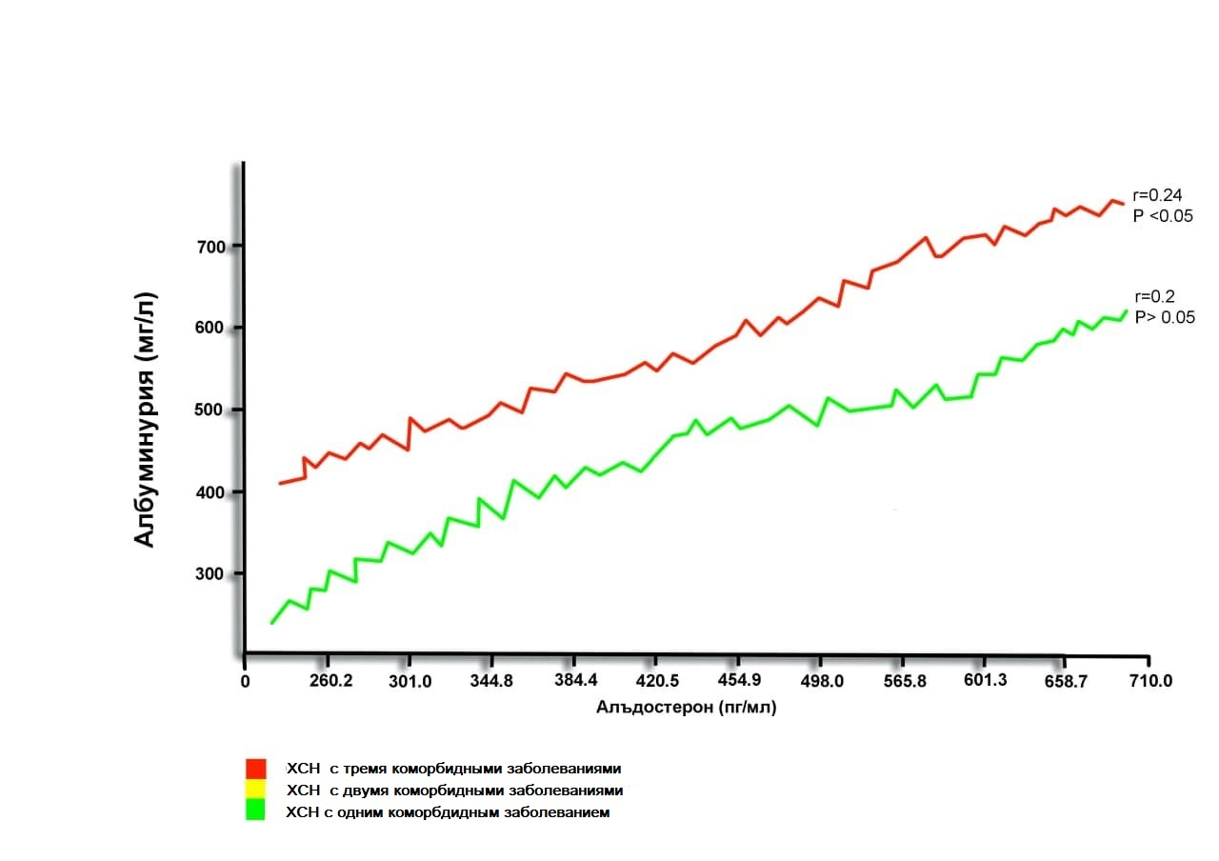

**Рисунок 2. Корреляционная связь между альбуминурией и альдостероном при течении ХСН с различными коморбидными заболеваниями**

Как показано на диаграмме, достоверная корреляция между альбуминурией и альдостероном была обнаружена во второй и третьей группах пациентов (r = 0,2; P<0,05 и r = 0,24; P<0,05). Таким образом, при течении ХСН с различными коморбидными состояниями у пациентов это проявляется, прежде всего, фиброзными изменениями в серде и почках, а эти процессы параллельно проеткают с альбуминурией. Согласно последним данным, гиперальдостеронемия усиливает действие TGF- β1на процессы фиброза, а это, в свою очередь, проявляется альбуминурией.

Известно, что в последние годы цистатин-С широко используется для оценки функционального статуса почек и сердечно-сосудистого риска. Этот белок, который является ингибитором цистеиновой протеазы, блокирует их активность, что приводит к деградации внеклеточного матрикса. Было показано, что этот белок является особо чувствительным к креатинину при оценке функции почек, особенно в латентный период. Ряд исследований также показал, что цистатин-С является мощным и независимым предиктором риска сердечной смерти у пациентов с тяжелой почечной недостаточностью или незначительным нарушением функции почек. В этом контексте практическое значение имеет изучение его взаимосвязи с альбуминурией. Мы изучили корреляцию между их показателями у пациентов с ХСН с различными коморбидными заболеваниями (рисунок 3). При этом связь между альбуминурией и цистатином-С при течении ХСН с одним коморбидным заболеванием составила r = 0,03 (P> 0,05), при двух коморбидных заболеваниях - r = 0,64 (P <0,001) и при трех и более коморбидных заболеваниях- r = 0,178 (P <0,05).

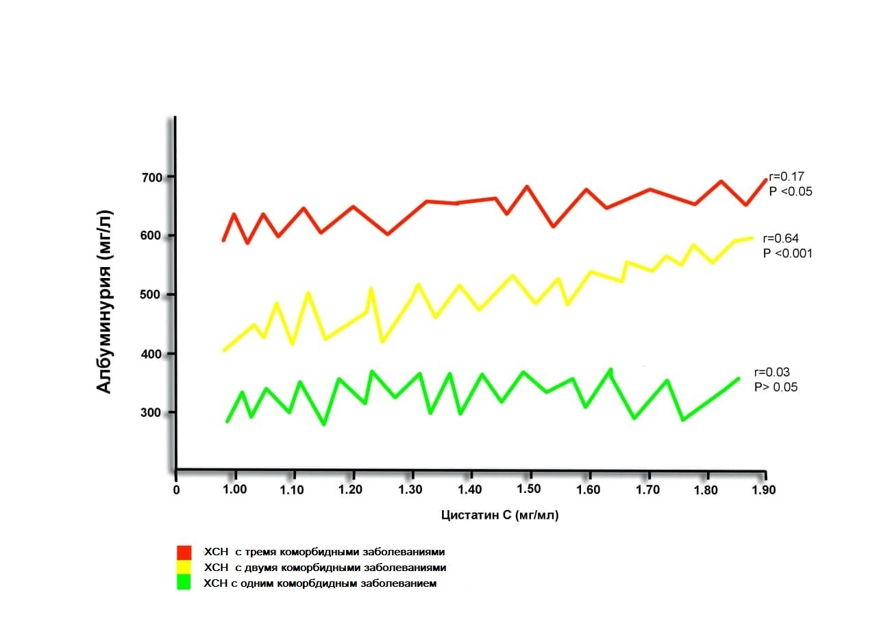

**Рисунок 3. Корреляционная связь между альбуминурией и цистатином -С при течении ХСН с различными коморбидными заболеваниями**

Эти цифры свидетельствуют о том, что увеличение сопутствующих заболеваний при ХСН оказывает весьма негативное влияние на функциональное состояние почек и напрямую взаимосвязано с увеличением цистатина-С в сыворотке крови и альбуминурией.

TGF- β1 принадлежит к семейству классических цитокинов и является ведущим фактором в пролиферативной цепи в развитии патологических процессов как в сердце и кровеносных сосудах, так и в развитии нефросклероза. Увеличение его количества в крови больных ХСН отражает взаимосвязь фибропластических изменений. Уремические токсины, продуцируемые в проксимальных сегментах нефрона, увеличивают концентрацию TGF- β1 в крови. Это, в свою очередь, ускоряет процесс тубулоинтерстициального фиброза за счет усиления фиброз-индуцирующей активности альдостерона, что является основной причиной почечной недостаточности. В этом контексте важно изучить взаимосвязь между альбуминурией и этим цитокином.

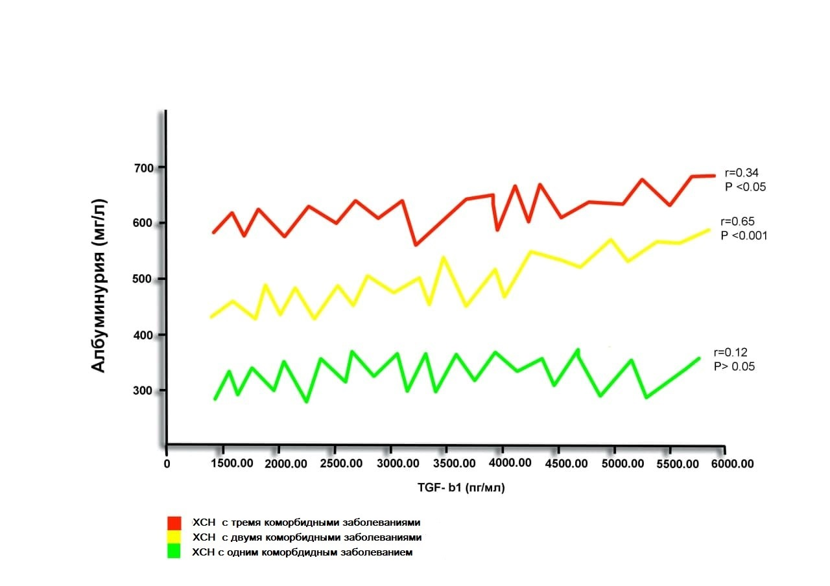

**Рисунок 4. Корреляционня связь между альбуминурией и TGF-β1 у пациентов с ХСН с различными коморбидными заболеваниями**

При этом достоверность различий между альбуминурией и TGF-β1 при одном коморбидном заболевании составила r = 0,12 (P> 0,05), при двух и трех и более коморбидных заболеваниях - r = 0,65 (P <0,001) и r = 0,34 R <0,05) соотвественно. Это подтверждает, что альбуминурия является маркером, указывающим не только на функциональное состояние почки, но и на процессы тубулоинтерстициального фиброза в ней (рис. 4). Следовательно, увеличение профибротического маркера TGF-β1 в крови усугубляет альбуминурию, которая ведет к развитию фиброзных процессов.

С гипотетической точки зрения анализа, проведенного в этом абзаце, можно сделать следующие выводы. Развитие ХСН приводит к активации РААС. Выработка альдостерона ускоряется не только в надпочечниках, но и в ряде других органов, включая сердце, почки, кровеносные сосуды. Это, в свою очередь, приводит к развитию фиброзных процессов в сердце и почках. Как указано в литературе, альдостерон оказывает фибротически эффект посредством TGF- β1. Развитие тубулоинтерстициальных процессов в почках под влиянием альдостерона и TGF- β1 вызывает альбуминурию. Альбуминурия, в свою очередь, увеличивает выработку профибротических цитокинов за счет повторного воздействия и ускоряет фиброзные процессы в почках. В результате в последней стадии образуется профибротическое патологическое кольцо. Следовательно, блокада гиперальдостеронизма с помощью АМКР на ранних стадиях ХСН оказывает подавляющее действие на развитие фиброзных процессов в организме пациента, в нашем случае в почках.

В четвертой главе диссертации **«Показатели альбуминурии и провоспалительных цитокинов до и после лечения фиброза при течении хронической сердечной недостаточности с различными коморбидными заболеваниями»** изучалось влияние эплеренона на функциональный статус почек, маркеры фиброза и клинический статус пациентов с хронической сердечной недостаточностью. Этой группе пациентов на основании стандартного лечения был назначен блокатор минералокортикоидных рецепторов эплеренон в дозировке 25-50 мг 2 раза в сутки в зависимости от общего состояния пациента, а в качестве антагониста рецепторов ангиотензина азилсартан медоксомил в дозировке 10 мг 2 раза в сутки. В некоторых наблюдениях последних лет есть некоторые свидетельства того, что препараты последней группы значительно снижают уровень альбуминурии. В этом контексте мы изучили влияние эплеренона и азилсартана на альбуминурию, маркеры фиброза и провоспалительные цитокины при одновременном применении. У всех пациентов контролировали уровни креатинина и калия в крови. Вышеуказанные препараты назначались в случаях, когда уровень креатинина в крови был менее 160 мкмоль / л, а уровень калия -5,3 ммоль / л. Пациенты также получали лечение коморбидного заболевания β -адреноблокаторами и другими препаратами по показаниям.

У 25 пациентов каждой групп наблюдения мы изучили уровни альбуминурии, цистатина-С, альдостерона и TGF- β1 до и после стандартного лечения ХСН.

У пациентов с ХСН с одним сопутствующим заболеванием показатель суточной альбуминурии снизился с 336,6 ± 15,3 мг / л до 98,5 ± 8,7 мг / л или в 3,4 раза (P<0,001), с двумя и тремя или более сопутствующими заболеваниями-с 499,9 ± 18,9 мг / л до 127,9 ± 9,7 мг / л, или в 3,9 раза (P<0,01)и с 614,4 ± 23,3 мг / л до 156,7 мг / л, т.е. в 3,9 раз (P<0,001) соответственнопосле трех месяцев проведенного комплексного лечения. Эти цифры подтверждают, что уровень альбуминурии у пациентов с ХСН напрямую связан с сопутствующими заболеваниями, при этом увеличение экскреции белка с мочой прямо пропорционально количеству коморбидности. Таким образом, включение эплеренона в комплексную терапию дает положительные результаты ,приводя к достоверному снижению альбуминурии.

На следующем этапе, как отмечалось выше, мы изучили параметры цистатина-С, которые в последние годы широко использовались в качестве надежного маркера для оценки функционального статуса почек до и после лечения у пациентов с ХСН в сочетании с различными коморбидными состояниями. У пациентов с ХСН с одним, двумя и термя или более коморбидными состояниями значения цистатина- С составили 1,36 ± 0,05 и 0,88 ± 0,01 (P<0,001), 1,53 ± 0,03и 1,37 ± 0,03 ( P<0,001), 1,65 ± 0,04 и 1,48 ± 0,06 мг / л (P<0,001)соответственно и были достоверно различны.

После комплексного лечения в группе пациентов с ХСН и одним коморбидным заболеванием уровень цистатина С снизился в 1,54 раз, в группе с двумя коморбидными заболеваниями- в 1,1 раз, и в 1,1 раз в группе с тремя и более коморбидными заболеваниями. Это показывает, что увеличение сопутствующей патологии оказывает существенное негативное влияние на функциональное состояние почек,а проведение соответствующей комплексной терапии позволит достичь положительных результатов.

Известно, что развитие фиброзных процессов в сердце и почках при ХСН является одним из ведущих факторов быстрого развития заболевания, перехода в тяжелые стадии и гибели пациентов. Исходя из этого, мы изучили влияние азилсартана и эплеренона на маркеры фиброза альдостерон и TGF- β1 при течении ХСН с различными коморбидными заболеваниями. Как отмечалось в предыдущих главах, альдостерон оказывает индуцирующее действие на фиброзные процессы посредством TGF- β1. С другой стороны, эплеренон оказывает ингибирующее действие на экспрессию белка Smad-7, который участвует в образовании этого профибротического цитокина.

Сравнительный анализ показателя альдостерона в группах наблюдения до и после 3х месяцев терапии показал следующее:у пациентов с ХСН и одним коморбидным заболеваниемснизился с 563,1 ± 28,3 пг / мл до 247,4 ± 13,4 пг / мл т.е. в2,27 раз, с ХСН и двумя и тремя и более коморбидными состояниями- с 699,2 ± 31,2 пг / мл до 402,2 ± 23,4 пг / мл и с 708,5 ± 45,7 до 415,1 ± 29,4 пг / мл, или в 0,7 раз соответственно.

Уровни TGF- β1 до и после лечения у последующих пациентов также варьировались пропорционально количеству сопутствующих заболеваний. При ХСН с одним коморбидным заболеванием их уровень достоверно снизился с 2390,8 ± 98,3 пг / мл до 1092,9 ± 78,4 пг / мл (P<0,001), при ХСН с двумя и тремя и более коморбидными заболеваниями -с 2466,2 ± 150,4 пг / мл до 1859,8 ± 103 пг/ мл и с 2735,8 ± 190,2 до 2187,6 ± 150,3 пг / мл соотвественно (P<0,001) (рисунок 5).

**Рисунок 5. Показатели TGF-β1 (пг/мл)у пациентов с ХСН с несколькими коморбидными заболеваниями до и после лечения**

В группах наблюдения пациентов с ХСН в сочетании с одним, двумя и тремя илм более коморбидными заболевания после лечения показатели TGF-β1 снизились в 2,18, 1,32 и 1,25 раз соответственно после лечения. В то же время в случаях ХСН с одним сопутствующим заболеванием, было достигнуто достоверное снижениеTGF-β1 по сравнению с двумя другими группами.

Следовательно, комплексное лечение, включающее эплеренон, привело к достоверному снижению маркеров фиброза и, следовательно, к стабилизации процесса. Однако положительные результаты были более выражены у пациентов с ХСН в сочетании с одним коморбидным заболеванием.

Для оценки положительных результатов, достигнутых при лечении ХСН в научной и прикладной медицине широко используются тест с 6- минутной ходьбой и опросник Миннесота. Исходя из этого мы изучили их эффективность до и после лечения, принимая во внимание количество сопутствующих заболеваний у пациентов в ходе нашего наблюдения.

У пациентов с ХСН и одним, двумя, тремя и более коморбидными заболеваниями значения теста 6-минутной ходьбы до и после лечения варьировались от 391,1 ± 11,0 до 469,03 м, от 335,5 ± 8,0 до 423 ± 9, 3 м и от 259,1 ± 9,8 до 276,7 ± 12,3 м во всех случаях P<0,001соотвественно.

Было отмечено, что в первой группе показатель увеличился на 78 метров, во второй группе- на 88 метров и в третьей группе- на 12,9 метра.

При оценке качества жизни в опроснике Миннесоты до и после лечения полученные баллы повысились с 48,9± 2,1 до 25,5±1,77 (Р<0,001) или на 23,4 баллов, с 55,6±1,9 до 28,±2,8 (Р<0,001) или на 27,1 баллов, с 58,3±2,0 до 34,0±7,0 (Р<0,001) или на 24,3 баллов соотвественно. Кроме того, показатель шкалы оценки клинического статуса до и после лечения ХСН с коморбидными заболеваниями снизился с 5,4 ± 0,19 до 3,4 ± 0,23 или на 2,0 баллов в группе с одним коморбидным заболеванием, в группе с двумя коморбидными заболеваниями- с 6,1±0,4 до 4,38±0,13 или на 1,74 баллов, в группе с тремя или более коморбидными заболеваниями- с 6,88±0,17 до 4,56±0,2 или на 2,32 баллов, что свидетельствует о положительных результатах.

Данные цифры показывают, что лечение оказало достоверный (P<0,05) положительный эффект на клиническое состояние пациентов.

Анализ подтвердил, что после лечения толерантность к физическим нагрузкам, качество жизни и клинический статус пациентов с ХСН изменились положительно пропорционально количеству коморбидных заболеваний.

Мы оценили влияние комплексного лечения, включающего азилсартана медоксомил и эплеренон на внутрисердечную гемодинамику у пациентов с ХСН с рядом сопутствующих заболеваний.

У пациентов с одним, двумя, тремя или более сопутствующими заболеваниями показатели конечного диастолического размера до и после лечения составили 5,9 ± 0,16 и 5,51 ± 0,16 мм (P> 0,05), 6,12 ± 0,1 и 5,73 ± 0,12 мм (P<0,05) и 6,56 ± 0,09 и 5,94 ± 0,11 мм (P<0,001) соответственно. Показатель конечного диастолического давления у пациентов с одним сопутствующим заболеванием в процентном соотношении составил 7,2%, у пациентов с двумя сопутствующими заболеваниями - 6,8%, а у пациентов с тремя и более заболеваниями - 10,4%.

Показатель конечного диастолического объема лечения у пациентов с одним, двумя, тремя или более заболеваниями до и после лечения составил 173,58 ± 11,2 и 135,08 ± 9,6 мл, 189,8 ± 8,2 и 152,08 ± 8, 3 мл (P<0,001) и 211,5 ± 6,2 и 163,1 ± 7,5 мл (P<0,001) соответственно. При этом конечный диастолический объем снизился на 28,5% у пациентов с одним коморбидным заболеванием, на 24,8% у пациентов с двумя коморбидными заболеваниями и на 29,6% у пациентов с тремя и более сопутствующими заболеваниями, в результате чего сердечная деятельность изменилась в лучшую сторону.

Во всех коморбидных тестах ХСН последние показания систолического измерения также показали достоверные положительные изменения после лечения и составили 4,32 ± 0,12 и 3,28 ± 0,06, 4,62 ± 0,1 и 3,59 ± 0,1 соответственно. 5,4 ± 0,09 и 4,36 ± 0,1 мм, соответственно, с достоверная разница во всех случаях (R <0,001).

В процентном отношении показатели составили 31,7%, 28,6% и 23,8% соответственно, а положительные изменения уменьшились по мере увеличения количества сопутствующих заболеваний.

Показатели конечного систолического размера в группе пациентов с одним коморбидным заболеванием составило 95,12 ± 6,3 и 47,7 ± 2,3 мл, с двумя коморбидными заболеваниями- 102,1 ± 5,13 и 53,4 ± 4,34 мл, а с тремя или более коморбидными заболеваниями- 135,7 ± 4,7 и 70,4 ± 3,3 мл (P<0,001). Показатели КСР после лечения снизились, в 2,0, 1,91 и 1,93 раз соотвественно пос равнению с таковыми до лечения. В группах ХСН с одним, двумя, тремя или более коморбидными заболеваниями показатели КСР до после проведенных комплексных мероприятий составили 49,24 ± 0,36 и 53,35 ± 0,51%, т.е. возросли на 4,1%, 41,68 ± 0,42 и 45,7 ± 0,68% - на 4,04%, 36,73 ± 0,46 и 40,43 ± 0,83% - на 3,7% (P<0,01) соответственно.

Не смотря на то, что полученные результаты оказались высодостоверными в группе с ХСН и одним коморбидным заболеванием, положительные изменения внутрисердечной гемодинамики наблюдались во всех группах наблюдения после комплексного лечения.

**ВЫВОДЫ**

1. По мере увеличения числа сопутствующих заболеваний увеличивается и уровень суточной альбуминурии. В группах с ХСН в сочетании с одним, двумя, тремя или более коморбидными заболеваниями показатели протеинурии составили 335,6±15,3, 449,9±18,9 и 614,4 ± 23,3 мг/л соответственно.

2. Последующее наблюдение подтвердило, что уровни цистатина-С сыворотки крови пациентов увеличивались пропорционально количеству коморбидных заболеваний и составляли 1,36 ± 0,05 пг / мл, 1,53 ± 0,03 пг / мл и 1,65 ± 0,04 соответственно (P<0,05).

3. Обнаружена прямая корреляция между показателями альбуминурии, количеством коморбиднқх заболеваний и маркерами фиброза. У пациентов наблюдалось параллельное повышение показателей альбуминурии, коморбидности, а также уровней альдостерона и TGF-β1 сыворотки крови.

4. Комплексное лечение с включением алзисартана и эплеренона у пациентов с ХСН приводит к достоверному снижению уровня альбуминурии и маркеров фиброза, что подтверждает антифибротический эффект эплеренона. Высокие достоверные результаты наблюдались при течении ХСН с одним коморбидным заболеванием.

5. Отмечено достоверное снижение уровня альдостерона сыворотки крови до и после 3-х месяцев комплексного лечения у пациентов с ХСН и одним коморбидным заболеванием с 563,1±28,3 пг / мл до 247,4 ± 13,4 пг/мл, т.е. в 2,27 раза, с двумя и тремя или более коморбидными заболеваниями- с 699,2 ± 31,2 пг / мл до 402,2 ± 23,4 пг / мл и 708,5 ± 45,7 до 415,1 ± 29,4 пг/мл, т.е. в 0,7 раз соответственно.

6. У пациентов с ХСН в сочетании с несколькими коморбидными заболеваниями заболеваниями отмечено снижение толерантности к физическим нагрузкам, ухудшение клинического состояния и качества жизни в зависимости от количесва сопутствующих заболеваний. После проведенного комплексного лечения толерантность к физическим нагрузкам увеличилась у пациентов с одним, двумя и тремя или более коморбидными заболеваниями увеличилась до 88,88 и 12,9 метров соотвественно. Показатели качества жизни и клинического состояния снизились с 23,4 27,1, 24,3 до 2,0 1,72 0,2 баллов соответственно и изменились в положительную сторону.

**SCIENTIFIC COUNCIL ON AWARDING  
THE SCIENTIFIC DEGREE DSc. 04/30.12.2019.Tib.30.02. AT  
THE TASHKENT MEDICAL ACADEMY**

**BUKHARA STATE MEDICAL INSTITUTE**

**ERKINOVA NIGORA ERKINOVNA**

**INTERACTION OF ALDOSTERONE AND ALBUMINURIA WITH RENAL CHANGES IN CHRONIC HEART FAILURE ON THE BASIS OF COMPLEX THERAPIES**

**14.00.05 – Internal disease**

**DISSERTATION ABSTRACT OF THE DOCTOR OF PHILOSOPHY (PhD)**

**ON MEDICAL SCIENCES**

**TASHKENT – 2021**

**The theme of the dissertation of the Doctor of Philosophy (PhD) was registered by the Supreme Attestation Commission of the Cabinet of Ministers of the Republic of Uzbekistan under В2021.2.PhD/Tib1413.**

The dissertation was prepared at the Bukhara State Medical Institute.

The abstract of the dissertation was posted in three (Uzbek, Russian, English (resume)) languages on the website of the Scientific Council at ([www.](http://www.)tma.uz) and on the website of “ZiyoNet” information-educational portal at (www.ziyonet.uz).

|  |  |
| --- | --- |
| **Scientific adviser:** | **Gadaev Abdugaffar Gadaevich**  Doctor of Medical Sciences, Professor |
| **Official opponents:** | **Nurillaeva Nargiza Muxtarxanovna**  Doctor of Medical Sciences  **Abdullaev Akbar Xatamovich**  Doctor of Medical Sciences |
| **Leading organization:** | **Andijan State Medical Institute** |

The defense of the dissertation will take place on «____» _____________ 2021, at_____at the meeting of the Scientific Council DSc.04/30.12.2019.Tib.30.02 at the Tashkent Medical Academy (Address: 100109, Tashkent city, Olmazor district, Farabi street. 2. Tel/fax: (+99878) 150-78-25, e-mail: [tta2005@mail.ru](mailto:tta2005@mail.ru)).

The dissertation can be reviewed in the Information Resource Centre of the Tashkent Medical Academy, (registered No.___), (Address: 100109. Tashkent city, Olmazor district, Farabi street. 2. Tel/fax: (+99878) 150-78-14).

Abstract of the dissertation sent out on «______» __________________________ 2021 year.

(mailing report №.____ on «_______» ___________________________ 2021 year).

**A.L. Alyavi**

Chairman of the Scientific Council awarding scientific degrees, Doctor of Medical Sciences, Professor, Academician

**D.A. Nabieva**

Scientific Secretary of the Scientific Council awarding scientific degrees, Doctor of Medical Sciences, docent

**L.T. Daminova**

Chairman of the Scientific Seminar under the Scientific Council awarding scientific degrees, Doctor of Medical Sciences, Professor

**INTRODUCTION (abstract of the PhD dissertation)**

**The aim of the study** is to assess the features of functional fibrotic changes in the kidneys in chronic heart failure associated with various comorbid diseases and the effectiveness of complex treatment in these conditions.

**The object of the study** was 320 patients with I-II-III FC CHF with comorbid conditions, who underwent special laboratory and instrumental studies.

**The scientific novelty of the study is as follows:**

for the first time, a comprehensive study of the function and functional status of the kidneys was carried out in patients with CHF associated with comorbid conditions;

an increase in the degree of albuminuria was found in the course of CHF with comorbid conditions;

a parallel increase in the marker of fibrosis and TNF α, respectively, was confirmed in the course of CHF with comorbid diseases;

it is noted that combined therapy with eplerenone and azilsartan against the background of standard CHF treatment stabilizes the processes of albuminuria and renal fibrosis;

the high antifibrotic effect of eplerenone in comorbid conditions has been proven for the first time.

**Implementation of research results.**

Based on the results of scientific studies to assess the dynamics of albuminuria and markers of renal fibrosis and their practical significance based on the complex treatment of CHF in combination with comorbid conditions:

The practical importance of early diagnosis of fibrosis processes in the kidneys in chronic heart failure with various concomitant conditions is confirmed by the methodological recommendation "The value of albuminuria in the development of cardiac and renal dysfunction in chronic heart failure with a concomitant state", developed on the basis of the scientific results obtained (certificate of the Ministry of Health No. 8 n-z / 228 dated July 13, 2021). This methodological recommendation gave patients with chronic heart failure with concomitant diseases the opportunity to slow down the processes of renal fibrosis when combined with standard treatment with β-blockers, an angiotensin II receptor antagonist, alzisartan and eplerenone as an antifibrotic drug;

the principles of optimization of prevention and substantiation of therapeutic and prophylactic measures to prevent the development of fibrotic processes in chronic heart failure with various concomitant diseases have been introduced into public health practice, including the practice of public health services of the Bukhara city medical association, Bukhara regional multidisciplinary medical center, Bukhara city polyclinic No. 8 (certificate of the Ministry of Health No. 08-09 / 9568 dated August 4, 2021). The introduction of the obtained research results into clinical practice made it possible to stabilize the course of the disease, shorten the days of hospital stay and improve their quality of life.

**The structure and volume of the dissertation.** The dissertation consists of an introduction, four chapters, conclusions, practical recommendations and a list of references. The volume of the dissertation is 133 pages.

**ЭЪЛОН ҚИЛИНГАН ИШЛАР РЎЙХАТИ**

**СПИСОК ОПУБЛИКОВАННЫХ РАБОТ**

**LIST OF PUBLISHED WORKS**

**I бўлим (I часть; I part)**

1. Эркинова Н.Э., Гадаев А.Г., Элмурадов Ф.Х., Тошева Ҳ.Б., Халилова Ф.А. Диагностическая роль маркеров цистатина С и галектина-3 в комбинации у больных ХСН // Ўзбекистон терапия ахборотномаси журнали, Тошкент – 2018. - №2 - С.135-140. (14.00.00; №7)
2. Erkinova N.E., Tosheva H.B., Gadaev A.G., Djuraeva N.O., Khalilova F.A. Comorbid States in Patients with Chronic Heart Failure // «Journal of Cardiovascular Disease Research» 2020. – № 11(2) – P. 59-65. (14.00.00; (3) Scopus)
3. Эркинова Н.Э., Хазратов У.Х., Халилова Ф.А., Тошева Ҳ.Б. Оценка маркеров при хроническом кардиореналном синдроме у женщин пожилого возраста // «Новый день в медицине» 2020 – №4 - С.465-469. (14.00.00; №22)
4. Erkinova N.E., Xuddieva N.Yu. Observations, cliniсal features of albuminuria with renal changes in chronic heart failure // Academicia Globe: Inderscience Research Issue 4. – May, 2021. – P.422-426. Impact Factor: SJIF=7,425
5. Erkinova N.E. Сурункали юрак етишмовчилигида альбуминуриянинг кузатилиши ва унинг айрим ўзига хос клиник хусусиятлари // Galaxy Volume 9, Issue 5. – May, 2021. – P.442-446. Impact Factor: SJIF=7,472

**II бўлим (II часть; II part)**

1. Эркинова Н.Э., Тошева Ҳ.Б., Джураева Н.О., Гадаев А.Г., Халилова Ф.Х. Сурункали юрак етишмовчилигининг турли функционал синфларида альбуминуриянинг кузатилиши// Ўзбекистон терапия ахборотномаси - Тошкент, 2020. - №3 - с.79-80.
2. Эркинова Н.Э. Взаимосвязь микроальбуминурии с функционально – фиброзными изменениями почек у больных хронической сердечной недостаточностью // «Нефрологиянинг долзарб муаммолари» халқаро илмий амалий конференция, -Тошкент, 2019. - с.126.
3. Эркинова Н.Э., Халилова Ф.А., Гадаев А.Г., Тошева Ҳ.Б., Джураева Н.О. Cурункали юрак етишмовчилиги негизида ривожланган кардиоренал синдромда коморбид холатлар ва унинг беморлар ҳаёт сифатига таъсири // «Замонавий нефрология: бугун ва эрта» Халкаро иштирокли республика конференцияси материаллар тўпланмаси - Бухоро, 2020. - с.98-99.
4. Erkinova N.E., Olimova A. U. The course of comorbid conditions in different functional classes of chronic heart failure // International Conference on Multidisciplinary Research and Innovative Technologies, Spain, [Vol.1] 2021. Avgust. 31. P-131-134
5. Erkinova N.E., Olimova A.U. Observation of comorbid conditions and albuminuria in different functional classes of chronic heart failure // «Innovative achievements in science 2021» Челябинск 2021. – р.73.

Автореферат «Тошкент тиббиёт академияси ахборотномаси» журнали таҳририятида таҳрирдан ўтказилди.



Разрешено к печати: 08 сентября 2021 года

Объем – 2,5 уч. изд. л. Тираж – 50. Формат 60х84. 1/16. Гарнитура «Times New Roman»

Заказ № 1159 -2021. Отпечатано РИО ТМА

100109. Ул. Фароби 2, тел: (998 71)214-90-64, e-mail: rio-tma@mail.ru

1. Ўзбекистон Республикаси Президентининг 2017 йил 7 февралдаги ПФ–4947-сон «Ўзбекистон Республикасини янада ривожлантириш бўйича Ҳаракатлар стартегияси тўғрисида»ги Фармони.
2. Указ Президента Республики Узбекистан от 7 февраля 2017 года № УП- 4947 «О стратегии действий по дальнейшему развитию Республики Узбекистан».